МИНИСТЕРСТВО СЕЛЬСКОГО ХОЗЯЙСТВА

И ПРОДОВОЛЬСТВИЯ РЕСПУБЛИКИ БЕЛАРУСЬ

ГЛАВНОЕ УПРАВЛЕНИЕ ОБРАЗОВАНИЯ, НАУКИ И КАДРОВ

Учреждение образования
«БЕЛОРУССКАЯ ГОСУДАРСТВЕННАЯ
СЕЛЬСКОХОЗЯЙСТВЕННАЯ АКАДЕМИЯ»

О. А. Порхунцова, Н. А. Дуктова, О. А. Цыркунова

БОТАНИКА

РЕПРОДУКТИВНЫЕ ОРГАНЫ ПОКРЫТОСЕМЕННЫХ

РАСТЕНИЙ

Рекомендовано учебно-методическим объединением

по образованию в области сельского хозяйства в качестве

учебно-методического пособия для студентов учреждений

высшего образования, обучающихся по специальностям

1-74 02 01 Агрономия, 1-74 02 02 Селекция и семеноводство,

1-74 02 03 Защита растений и карантин,

1-74 02 04 Плодоовощеводство, 1-74 02 05 Агрохимия

и почвоведение, 1-33 01 06 Экология сельского хозяйства

Горки
БГСХА
2013

МИНИСТЕРСТВО СЕЛЬСКОГО ХОЗЯЙСТВА

И ПРОДОВОЛЬСТВИЯ РЕСПУБЛИКИ БЕЛАРУСЬ

ГЛАВНОЕ УПРАВЛЕНИЕ ОБРАЗОВАНИЯ, НАУКИ И КАДРОВ

Учреждение образования
«БЕЛОРУССКАЯ ГОСУДАРСТВЕННАЯ
СЕЛЬСКОХОЗЯЙСТВЕННАЯ АКАДЕМИЯ»

О. А. Порхунцова, Н. А. Дуктова, О. А. Цыркунова

БОТАНИКА

РЕПРОДУКТИВНЫЕ ОРГАНЫ ПОКРЫТОСЕМЕННЫХ

РАСТЕНИЙ

Рекомендовано учебно-методическим объединением

по образованию в области сельского хозяйства в качестве

учебно-методического пособия для студентов учреждений

высшего образования, обучающихся по специальностям

1-74 02 01 Агрономия, 1-74 02 02 Селекция и семеноводство,

1-74 02 03 Защита растений и карантин,

1-74 02 04 Плодоовощеводство, 1-74 02 05 Агрохимия

и почвоведение, 1-33 01 06 Экология сельского хозяйства

Горки
БГСХА
2013

УДК 581.46/.48:582.5(075.8)
ББК 28.56я73
П59

Одобрено методическими комиссиями агрономического
агроэкологического факультетов 27.09.2011 г. (протокол № 1)
и Научно-методическим советом БГСХА 28.09.2011 г. (протокол № 1)

Авторы:
кандидаты сельскохозяйственных наук, доценты
О. А. Порхунцова, Н. А. Дуктова;
старший преподаватель О. А. Цыркунова

Рецензенты:
доктор сельскохозяйственных наук, профессор К. В. Коледа;
кандидат сельскохозяйственных наук С. С. Небышинец

П59 | Порхунцова, О. А.  Ботаника. Вегетативные органы покрытосеменных растений : учебно-методическое пособие / О. А. Порхунцова, Н. А. Дуктова, О. А. Цыркунова. – Горки : БГСХА, 2013. – 74 с. : ил.  ISBN 978-985-467-406-3.  Приведены сведения о строении репродуктивных органов покрытосеменных растений: цветка, семени, плода. Представленная тематика включает теоретическую часть, методику морфологического анализа и тестовые задания.  Для студентов учреждений высшего образования, обучающихся по спе-циальностям 1-74 02 01 Агрономия, 1-74 02 02 Селекция и семеноводство, 1-74 02 03 Защита растений и карантин, 1-74 02 04 Плодоовощеводство, 1-74 02 05 Агрохимия и почвоведение, 1-33 01 06 Экология сельского хозяйства.

УДК 581.46/.48:582.5(075.8)
ББК 28.56я73

ISBN 978-985-467-406-3 © УО «Белорусская государственная
сельскохозяйственная академия», 2013

ВВЕДЕНИЕ

Ботаника – наука о растениях, их структуре, жизнедеятельности, распространении. На Земле насчитывается свыше 500 тыс. видов растений, из них 200 тыс. покрытосеменных. Репродуктивные органы растений являются наиболее высокоспециализированными образованиями, выполняющими функцию воспроизведения организма.
Если у споровых растений процесс бесполого и полового размножения разобщен, то у покрытосеменных эти процессы совмещены в цветке. В обоеполом цветке осуществляются микроспорогенез и мегаспорогенез, микрогаметогенез и мегагаметогенез, опыление, оплодотворение и развитие зародыша, завершающиеся образованием плода с семенами. Особенности строения цветка обеспечивают осуществление всех этих функций с наименьшими затратами пластических веществ и энергии.
Практическое значение цветков и соцветий определяется их привлекательным внешним видом и ароматом. Многие цветки содержат ароматические эфирные масла, применяемые в парфюмерии и медицине. В медицине используют также цветки ромашки аптечной, липы, календулы, бутоны софоры японской – источник промышленного получения витамина Р (рутина) и др. Цветки ряда видов применяются для ароматизации вин и табаков. Например, цветки донника лекарственного, содержащие кумарин, добавляют во многие сорта табака. Из цветков календулы, рылец шафрана посевного и сафлора красильного получают пищевые красители. Зеленые бутоны каперсов колючих, бутоны гвоздики используют как приправу. Бутоны нескольких видов бананов используют как овощи. Из нектара цветков липы, фацелии пижмолистной, гречихи съедобной получают разные сорта меда. Препараты из пыльцы растений стали использовать в медицине.
Плоды и семена широко используются человеком как продукты питания, в технике, медицине и животноводстве. Пищевое использование плодов и семян связано с тем, что в них в большом количестве накапливаются запасные вещества и витамины. Во многих плодах концентрируются вторичные метаболиты – алкалоиды, терпеноиды, фенольные соединения. Это делает их особенно важными для медицины.

1. ЦВЕТОК И ЕГО МОРФОЛОГИЧЕСКОЕ СТРОЕНИЕ

Цветок (лат. flos, греч. anthos) – это репродуктивный орган покрытосеменных растений. Главная роль цветка заключается в том, что в нем полностью совмещены все процессы бесполого и полового размножения. Большинство ботаников используют следующее определение:
цветок – это видоизмененный, укороченный, ограниченный в росте, неразветвленный спороносный побег, предназначенный для образования спор, гамет и полового процесса, завершающегося образованием семян и плода.
Цветок является уникальным образованием по своей природе и функциям, он также разнообразен в деталях строения, по окраске и размерам. Известны крошечные цветки – около 1 мм в диаметре (семейство Рясковые), и одновременно существуют цветки-гиганты, как у раффлезии Арнольда (Rafflesia arnoldii). Цветок этого растения (остров Калимантан) достигает 1 м в диаметре и является самым крупным среди покрытосеменных растений.
Цветок возникает из конуса нарастания цветочного побега. Листочки околоцветника, тычинки и пестики последовательно закладываются в виде бугорков верхушечной меристемы. Первоначально процессы формирования и развития цветочных структур осуществляются в цветочной почке. Цветочная почка обычно состоит из почечного покрова (перулы), образованного почечными чешуями, которые плотно окружают молодой цветок, или бутон. Иногда покров отсутствует и бутон защищают молодые листья, плотно облегающие отдельные цветки или целые соцветия.
По положению цветки бывают верхушечными или боковыми. При боковом положении цветок выходит из пазухи видоизмененного или невидоизмененного прицветного листа (прицветника).
Морфологические части цветка имеют стеблевое и листовое происхождение. Стеблевая часть цветка представлена цветоножкой и цветоложем, листовая часть – это околоцветник, тычинки и пестики.
Цветоножка – это участок побега между цветком и прицветником. Если цветоножка укорочена или отсутствует, цветок называют сидячим, (подорожник, клевер) (рис. 1).
Цветоложе – это верхняя расширенная часть цветоножки, к которой прикрепляются все части цветка. Оно может иметь различную форму: плоскую (пион), коническую (лютик), удлиненную (магнолия, земляника), вогнутую (роза, вишня).

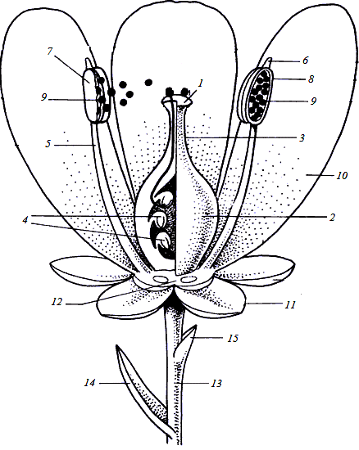

Рис. 1. Схема строения цветка:
1 – рыльце; 2 – завязь; 3 – столбик; 4 – семязачаток; 5 – тычиночная нить;
6 – связник; 7 – пыльник; 8 – пыльник в разрезе; 9 – пыльцевые зерна;

10 – лепесток; 11 – чашелистик; 12 – цветоложе; 13 – цветоножка;

14 – прицветник; 15 – прицветничек

У некоторых цветков различают гипантий. Гипантий – это особая бокальчатая структура, которая образуется в результате срастания цветоложа, нижних частей околоцветника и тычиночных нитей. Он характерен для представителей семейства Розовые и некоторых видов бобовых. У отдельных растений гипантий участвует в формировании плода (шиповник).
На цветоложе все части цветка могут располагаться следующим образом:
а) кругами, или мутовками (циклический цветок);
б) по спирали (ациклический цветок) – у таких цветков число каждой из частей обычно неопределенное;
в) полумутовчато (гемициклический цветок) – круговое расположение одних частей цветка сочетается со спиральным расположением других.
Для большинства растений характерны четырехкруговые и пятикруговые циклические цветки. Например, у гвоздичных чашелистики расположены в один круг, лепестки – в один, тычинки – в один или два, пестики – в один круг (всего 4–5 кругов).
Части цветка принято делить на две группы:
1) стерильные – околоцветник;
2) репродуктивные (фертильные) – тычинки, пестик (пестики).
Околоцветник – это стерильная часть цветка, которая состоит из чашечки и венчика. Различают два типа околоцветников:
1) двойной – состоит из чашечки и венчика (горох);
2) простой – состоит из совокупности однородных листков (не дифференцирован на чашечку и венчик). Простой околоцветник может быть чашечковидным, состоящим из листков зеленого цвета (свекла, щавель) и венчиковидным, имеющим яркую окраску листков (тюльпан, гречиха).
Также есть цветки, у которых околоцветник редуцирован и представлен в виде щетинок (камыш) или волосков (пушица) либо он отсутствует (ива, тополь). Цветок, который не имеет околоцветника, называется голым или беспокровным. Редукция околоцветника связана с приспособлением к ветроопылению.
Чашечка состоит из чашелистиков, чаще всего окрашенных в зеленый цвет, которые образуют наружный круг околоцветника. Число чашелистиков в цветке варьирует от двух (семейство маковых) до неопределенного числа (семейство чайных), у большинства двудольных их чаще четыре или пять.
Чаще всего чашечка состоит из одного круга чашелистиков, но иногда образуется второй круг. Его называют подчашием (мальвовые, розовые). Листочки подчашия гомологичны прилистникам. Чашечка возникла в результате видоизменения верхних прицветных листьев.
Главная функция чашечки – защита внутренних частей цветка до раскрывания бутона (усыхание, низкие температуры). При распускании цветка или во время цветения чашечка иногда опадает (семейство Маковые) или отгибается и становится малозаметной. Однако часто она видоизменяется, приобретая новые функции, которые связаны с распространением плодов и семян. В семействе яснотковых чашечка служит вместилищем для дробного плода; у астровых она превращена в хохолок (паппус), который способствует распространению плодов ветром. У череды на чашечке образуются крючочки, которые сохраняются при плодах. С помощью крючочков плоды цепляются за шерсть животных.
Иногда чашечка ярко окрашена (аконит, фуксия, сокирки) и выполняет или усиливает функцию венчика в привлечении насекомых-опылителей. В этом случае нередко венчик редуцирован до нектарников (морозник, живокость). В некоторых случаях чашечка слабо развита (сельдерейные, валериановые).
Различают два типа чашечек:
1) свободнолистная (раздельнолистная) – все чашелистики свободные, несросшиеся (капуста, лютик);
2) сростнолистная (спайнолистная) – чашелистики частично или полностью сросшиеся между собой. В такой чашечке выделяют трубку, зубцы, или лопасти, и доли в зависимости от степени срастания чашелистиков, число которых соответствует числу чашелистиков. По форме трубки различают трубчатую (каланхоэ трубкоцветное), колокольчатую (яснотка белая) и воронковидную (рафиолепсис зонтичный) чашечки. У некоторых яснотковых (шлемник, бобовник) чашечка называется двугубой, так как она расчленена на две неравные части, каждая из которых именуется губой.
Венчик состоит из лепестков и образует внутреннюю часть двойного околоцветника. В процессе эволюции лепестки произошли от тычинок, которые потеряли свои пыльники. Число лепестков может быть неопределенным, но чаще равно четырем, пяти или трем. Венчик определяет облик цветка. Он содействует его опылению, привлекая насекомых-опылителей своей окраской, размерами или характерной формой. Благодаря яркой окраске лепестков он способен отражать часть спектра солнечных лучей, предохраняя тем самым репродуктивные части цветка от перегрева. Закрываясь на ночь, венчик, напротив, создает камеру, препятствующую чрезмерному охлаждению цветка или повреждению его холодной росой. В отдельных случаях венчик полностью редуцирован, и тогда его функции переходят к чашечке.
Окраску лепестков венчика определяют различные пигменты: антоциан (розовая, красная, синяя, фиолетовая), каротиноиды (желтая, оранжевая, красная), антохлор (лимонно-желтая), антофеин (коричневая). Белая окраска связана с отсутствием каких-либо пигментов и отражением световых лучей.
Аромат цветков создают летучие вещества, главным образом эфирные масла, которые образуются в клетках эпидермы лепестков и листков околоцветника, а у некоторых растений – в осмофорах (различной формы железки, имеющие секреторную ткань). Выделяющиеся эфирные масла обычно сразу испаряются.
Различают два типа венчиков (рис. 2):
1) свободнолепестной (раздельнолепестной) – все лепестки свободные, несросшиеся. Древнейшие из ныне живущих покрытосеменных растений (магнолиевые, лютиковые, нимфейные) являются свободнолепестными. У представителей более развитых семейств (бобовые, гвоздичные) в лепестке различают две части: а) ноготок – нижняя суженная часть; б) пластинка (отгиб) – верхняя расширенная часть, которая расположена под прямым углом к ноготку;
2) сростнолепестной (спайнолепестной) – лепестки частично или полностью сросшиеся между собой. Сростнолепестные венчики свойственны, как правило, насекомоопыляемым растениям. В них различают три морфологические части: а) трубка – нижняя сросшаяся часть; б) отгиб – верхняя расширенная часть; в) зев – место перехода трубки в отгиб. В зеве иногда располагаются различного рода выросты и придатки в виде чешуек, зубчиков, валиков (бурачниковые, гвоздичные, горечавковые). Они препятствуют проникновению воды и нежелательных насекомых в основание трубки. Длина трубки различна и отражает особенности механизма опыления. Увеличение длины трубки (до 20–25 см у тропических видов дурмана) связано с приспособлением к опылению длиннохоботковыми бабочками и птицами.
Лепестки венчика либо более или менее одинаковы (лютик, малина, яблоня), либо различаются по величине и форме (бобовые, фиалковые). Сюда же следует отнести образование полых выростов у лепестков – шпорцев (живокость, аконит, льнянка, львиный зев), связанное с особенностями опыления. В полости шпорца накапливается нектар, который выделяется его стенкой или специальными нектарниками.
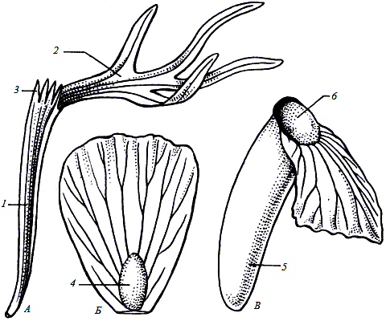

Рис. 2. Видоизменения лепестков (примеры):
А – ноготковый лепесток (коронария кукушкин цвет); Б – сидячий лепесток с нектарной ямкой в основании (лютик едкий); В – сидячий лепесток с цилиндрическим шпорцем в основании (пальцекорник мясокрасный); 1 – ноготок; 2 – отгиб; 3 – придаток (доли привенчика); 4 – чешуйка, прикрывающая нектарную ямку; 5 – цилиндрический шпорец; 6 – вход в шпорец

В полости шпорца накапливается нектар, который выделяется его стенкой или специальными нектарниками.
В отдельных случаях (виноградные, миртовые) лепестки могут срастаться верхушками, оставаясь в основании свободными. При распускании цветка такой околоцветник часто опадает в виде крышечки (калиптры). У таких растений насекомых привлекают многочисленные яркоокрашенные тычинки.
Одной из характерных черт околоцветника является симметрия. По данному признаку цветки делят на три морфологические группы (рис. 3):
1) актиноморфные (правильные) – через околоцветник можно провести две и более плоскости симметрии (капустные, гвоздичные, первоцветные);
2) зигоморфные (неправильные) – через околоцветник можно провести лишь одну плоскость симметрии (бобовые, яснотковые);
3) асимметричные (несимметричные) – через околоцветник нельзя провести ни одной плоскости симметрии (валериана лекарственная, канна, каштан конский, орхидея).

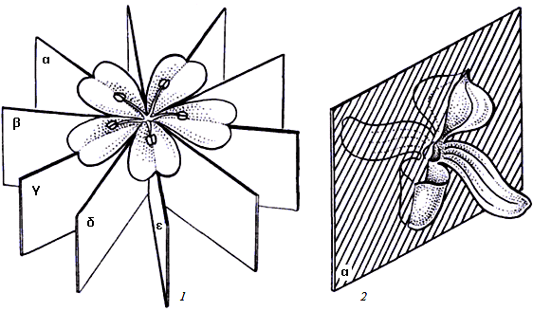

Рис. 3. Типы симметрии цветка:
1 – актиноморфный (правильный) цветок; 2 – зигоморфный (неправильный) цветок

Актиноморфные свободнолепестные венчики различаются числом лепестков, их расположением и наличием или отсутствием ноготка. Формы актиноморфных сростнолепестных венчиков различаются длиной трубки, формой и величиной отгиба (рис. 4):
1) колесовидный – трубка мала или практически отсутствует, а отгиб развернут почти в одну плоскость (незабудка, вероника);
2) воронковидный – трубка крупная воронковидная, отгиб небольшой (табак, дурман);
3) трубчатый – трубка цилиндрическая с прямостоячим коротким отгибом (подсолнечники, другие астровые); частным случаем является трубчатый венчик с блюдцевидным широким отгибом (сирень, нарцисс);
4) колокольчатый – трубка сферическая, чашеобразная, постепенно переходящая в малозаметный отгиб (колокольчик, ландыш);
5) колпачковый – лепестки срастаются верхушкой (виноград).
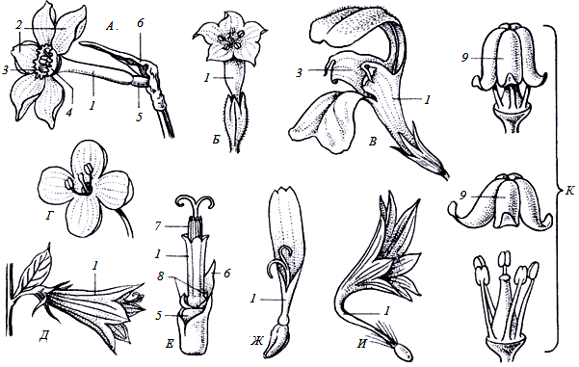

Рис. 4. Основные формы сростнолепестных венчиков:
А – трубчатый с блюдцевидным отгибом (нарцисс); Б – воронковидный (табак); В – двугубый (яснотка белая); Г – колесовидный (вероника дубравная); Д – колокольчатый (колокольчик репчатовидный); E – трубчатый (подсолнечник); Ж – язычковый (календула лекарственная); И – воронковидный (василек синий); К – колпачковый (виноград); 1 – трубка венчика; 2 – отгиб; 3 – зев; 4 – привенчик (коронка); 5 – завязь; 6 – прицветный лист; 7 – тычинки; 8 – чашелистик; 9 – венчик, опадающий в виде колпачка

Зигоморфные венчики часто имеют особую форму, которая является хорошим морфологическим признаком вида, рода или даже семейства (мотыльковый тип венчика у бобовых). Среди зигоморфных сростнолепестных венчиков чаще всего встречаются:
1) двугубый – отгиб состоит из двух частей: верхней и нижней губы (яснотковые, норичниковые);
2) язычковый – от трубки отходят сросшиеся лепестки в виде язычка (одуванчик, календула);
3) шпористый – лепестки образуют полый вырост – шпорец (сокирки, льнянка); шпористый венчик может быть и актиноморфным (водосбор).
Фертильная (репродуктивная) часть цветка представлена андроцеем и гинецеем.
Андроцей – это совокупность тычинок одного цветка.
Гинецей – это совокупность плодолистиков, образующих один или несколько пестиков одного цветка.
По признаку наличия фертильных частей (тычинок, пестиков) цветки классифицируют на группы:
1) обоеполые – это цветки, которые имеют тычинки и пестики (более 70 % покрытосеменных имеют обоеполые цветки);
2) однополые – это цветки, имеющие только тычинки или только пестики. Соответственно, однополые цветки могут быть женскими (пестичными), которые имеют пестики, и мужскими (тычиночными), которые имеют только тычинки. Однополые цветки могут размещаться как на одном, так и на разных экземплярах одного растения.
В связи с этим различают:
однодомные растения, у которых тычиночные и пестичные цветки расположены на одном и том же экземпляре (кукуруза, огурец, арбуз, ольха). Однодомные растения составляют 5–8 %;
двудомные растения, у которых тычиночные и пестичные цветки развиваются на разных экземплярах, т. е. различают женские и мужские растения (конопля, облепиха, осина, щавель кислый). Двудомных растений всего 3–4 %;
многодомные растения, у которых наряду с обоеполыми цветками есть и однополые (гречиха, ясень, клен). Таких растений 10–20 %.
Большинство ботаников полагают, что у наиболее древних покрытосеменных цветки были обоеполыми, а раздельнополые цветки возникли позднее из обоеполых. Основная причина перехода обоеполых цветков в раздельнополые – приспособление к более надежному перекрестному опылению. Часто возникают стерильные цветки, которые размещаются по периферии соцветия и предназначены для привлечения насекомых-опылителей.

Тестовые задания по теме
«Цветок и его морфологическое строение»

1. Как называется верхняя расширенная часть цветоножки, к которой крепятся все части цветка?
– цветоножка;
– околоцветник;
– цветоложе;
– гипантий.
2. Что представляет собой гипантий?
– совокупность чашечки и венчика одного цветка;
– совокупность тычинок одного цветка;
– совокупность плодолистиков, образующих пестик(и) одного цветка;
– структуру, образованную в результате срастания цветоложа, нижних частей околоцветника и тычиночных нитей.
3. Цветок каких растений имеет гипантий?
– свекла, морковь;
– пшеница, ячмень;
– люпин, горох;
– шиповник, земляника.
4. Какая часть цветка является стерильной?
– тычинка;
– пестик;
– тычинка и пестик;
– околоцветник.
5. Как называется стерильная часть цветка, которая состоит из чашечки и венчика?
– околоцветник;
– цветоложе;
– цветоножка;
– гипантий.
6. Какие растения имеют беспокровные (голые) цветки, т. е. цветки без околоцветника?
– тюльпан, гречиха;
– роза, лилия;
– свекла, щавель;
– ива, тополь.
7. Какое растение имеет цветок с чашечковидным околоцветником?
– тюльпан, гречиха;
– роза, лилия;
– свекла, щавель;
– ива, тополь.
8. Какое растение имеет цветок с венчиковидным околоцветником?
– тюльпан, гречиха;
– роза, лилия;
– свекла, щавель;
– ива, тополь.
9. Из чего состоит чашечка?
– из тычинок;
– пестиков;
– чашелистиков;
– лепестков.
10. Из чего состоит венчик?
– из тычинок;
– пестиков;
– чашелистиков;
– лепестков.
11. Как называется цветок, через околоцветник которого можно провести две и более плоскости симметрии?
– актиноморфный;
– зигоморфный;
– асимметричный;
– моносимметричный.
12. Как называется цветок, через околоцветник которого можно провести только одну плоскость симметрии?
– актиноморфный;
– зигоморфный;
– асимметричный;
– бисимметричный.
13. Какое растение имеет зигоморфный цветок?
– тюльпан;
– свекла;
– горох;
– рапс.
14. Какое растение имеет актиноморфный цветок?
– горох;
– люпин;
– тюльпан;
– мята.
15. Чем представлена фертильная (репродуктивная) часть цветка?
– чашечкой, венчиком;
– чашечкой, тычинками;
– венчиком, пестиками;
– тычинками, пестиками.
16. Что означает понятие «обоеполые цветки»?
– цветки, которые имеют чашечку и венчик;
– имеют околоцветник и тычинки;
– имеют тычинки и пестики;
– имеют околоцветник и пестик.
17. Какое из растений является однодомным (однополые цветки находятся на одном растении)?
– свекла;
– морковь;
– огурец;
– яблоня.
18. Какое из растений является двудомным (однополые цветки находятся на разных растениях)?
– тыква;
– кукуруза;
– пшеница;
– облепиха.
19. Какие растения имеют двугубый тип венчика (зигоморфный сростнолепестной)?
– горох, фасоль;
– кукуруза, просо;
– морковь, тмин;
– яснотка, шалфей.
20. У каких растений цветок имеет язычковый тип венчика (зигоморфный сростнолепестной)?
– у капусты, рапса;
– свеклы, шпината;
– земляники, малины;
– одуванчика, календулы.

2. АНДРОЦЕЙ

Андроцей – это совокупность тычинок (микроспорофиллов) одного цветка.
Тычинка является носителем мужской наследственности. Количество тычинок, которые образуют андроцей, варьирует от одной (орхидные) до нескольких сотен (мимозовые из семейства бобовых). На цветоложе тычинки могут располагаться по спирали (у многих лютиковых) или кругами (лилейные, розовые). Для большинства цветковых характерно наличие 3, 4, 5, 6 или 10 тычинок, которые обычно располагаются в 1–2 круга. Эволюция шла в основном от андроцея полимерного (состоит из большого, неопределенного числа тычинок) к олигомерному (состоит из небольшого, определенного числа тычинок). Однако у некоторых покрытосеменных растений (мальвовые, мимозовые) неопределенное количество тычинок возникает вторично в результате расщепления немногих (обычно 5–10) зачаточных тычиночных бугорков.
Как правило, число тычинок для вида постоянно. Но иногда, как, например, у монотипного рода адокса (Adoxa), т. е. включающего только один вид, их может быть 4, 5 или 6.
Типы андроцея. Длина тычинок в одном и том же цветке может быть как одинаковой, так и различной. По длине тычинок относительно друг друга различают следующие типы андроцея (рис. 5):
1) андроцей с равными тычинками – все тычинки одинаковой длины (тюльпан);
2) андроцей с неравными тычинками – тычинки имеют разную длину (водосбор олимпийский);
3) двусильный андроцей – две тычинки длиннее остальных (у большинства яснотковых из 4 тычинок 2 длинные и 2 короткие);
4) трехсильный андроцей – три тычинки длиннее остальных (у нарцисса гибридного из 6 тычинок 3 длинные и 3 короткие);
5) четырехсильный андроцей – четыре тычинки длиннее остальных (у капустных из 6 тычинок 4 длинные и 2 короткие).

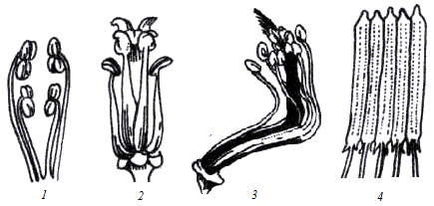

Рис. 5. Типы андроцея:
1 – двусильный; 2 – четырехсильный; 3 – двубратственный; 4 – однобратственный

Тычинки могут быть свободными либо срастаться различным образом и в разной степени.
По признаку срастания выделяют следующие типы андроцея (см. рис. 5):
1) однобратственный – все тычинки в цветке срастаются в одну группу; тычинки могут срастаться тычиночными нитями, при этом пыльники остаются свободными (люпин), или происходит срастание пыльниками (подсолнечник);
2) двубратственный – тычинки срастаются в две группы (у многих бобовых девять тычинок срастаются, а одна остается свободной);
3) многобратственный – тычинки цветка срастаются в многочисленные группы: три и более (зверобой, тыква);
4) братственный – все тычинки остаются свободными, т. е. несросшимися (лютик, яблоня).
Строение тычинки. Каждая тычинка состоит из трех частей: тычиночная нить, пыльник и связник (рис. 6).

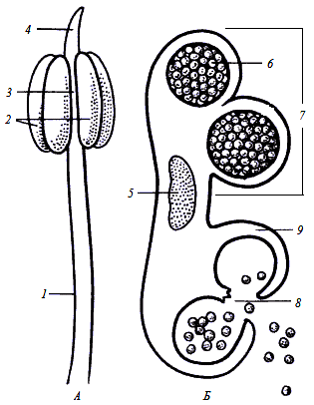

Рис. 6. Строение тычинки и пыльника:
А – тычинка; Б – пыльник (поперечный срез); 1 – тычиночная нить (филамент); 2 – пыльник; 3 – связник; 4 – надсвязник; 5 – сосудистый пучок; 6 – пыльцевое гнездо (микроспорангий);
7 – тека (половинка); 8 – раскрытая тека пыльника с высыпающимися пыльцевыми зернами; 9 – стенка пыльника

Тычиночная нить – это суженная нитевидная, реже лентовидная часть. Основная ткань тычиночной нити – паренхима, в центре находится один проводящий пучок. Длина тычиночных нитей у разных растений варьирует. Чаще тычиночные нити по длине равны околоцветнику, но иногда значительно короче или во много раз его превышают. Иногда тычиночные нити почти отсутствуют, тогда тычинки (имеют только пыльники) называют сидячими (фиалка). Они могут быть голыми или в разной степени опушенными (коровяк, многие гвоздичные).
Тычиночные нити могут быть простыми – эти тычиночные нити не ветвятся (у большинства покрытосеменных растений), и сложными – происходит ветвление тычиночной нити, при этом каждая ветвь несет пыльник (береза, лещина, клещевина).
Пыльник состоит из двух половинок (тек), каждая из которых имеет два пыльцевых гнезда, или пыльцевых мешка (микроспорангия). Пыльник прикрепляется к тычиночной нити основанием неподвижно, но иногда прикрепление происходит в средней части и бывает качающимся (лилии, злаковые, толокнянка, яснотка белая). В пыльнике происходят два процесса: микроспорогенез и микрогаметогенез.
Снаружи пыльник покрыт однослойной эпидермой (рис. 7).

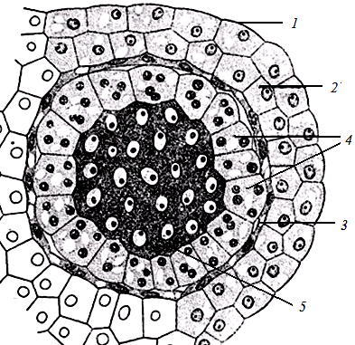

Рис. 7. Строение
пыльцевого гнезда
(поперечный срез):
1 – эпидерма; 2 – фибриозный слой; 3 – дегенерирующий слой; 4 – тапетум (выстилающий слой); 5 – археспорий (спорогенная ткань)

Под ней расположен фибриозный слой (эндотеций). Он состоит из одного или нескольких слоев крупных клеток, содержимое которых рано отмирает. Стенки клеток фибриозного слоя имеют сетчатые или спиральные утолщения. Они напоминают фибриллы (нити), отсюда и название – фибриозный слой (это механическая ткань). Фибриозный слой способствует вскрытию пыльника. За ним расположен дегенерирующий слой, состоящий из 1–3 слоев некрупных тонкостенных клеток. Их содержимое идет на питание микроспор.
Самым внутренним слоем пыльника является тапетум (выстилающий слой). Характерной особенностью его клеток является крупность, большое количество цитоплазмы, многоядерность (2–4 ядра в каждой клетке) и растянутость их в радиальном направлении. Как и дегенерирующий слой, клетки тапетума служат для питания растущих микроспор.
В центре поперечного среза молодого пыльника находится археспорий (спорогенная ткань). В результате ряда делений (микроспорогенез и микрогаметогенез) из спорогенной ткани образуются пыльцевые зерна.
Связник является продолжением тычиночной нити и соединяет две половинки (теки) пыльника. Иногда он продолжен в надсвязник, который заметен в виде выступа над пыльником (барбарисовые).
У некоторых растений (лен, аистник) часть тычинок становится стерильной. Тычинки, которые стали бесплодными (отсутствуют пыльники), называют стаминодиями. Они есть также в однополых пестичных цветках. Часто тычинки функционируют как нектарники (черника, голубика, гвоздичные).

2.1. Микроспорогенез и микрогаметогенез

Эти два процесса происходят в пыльнике тычинки.
Микроспорогенез – это процесс образования микроспор в микроспорангиях, которыми являются гнезда пыльника. Клетки спорогенной ткани несколько раз последовательно делятся митозом. В результате этого формируются диплоидные (2n) микроспороциты (материнские клетки микроспор). Каждый микроспороцит делится однократно мейозом, в результате чего возникает тетрада (четыре) гаплоидных (n) микроспор. Микроспора – это тонкостенная клетка с одним гаплоидным ядром. Чаще всего стадия тетрады кратковременна, поэтому микроспоры быстро обособляются друг от друга. Иногда тетрады микроспор сохраняются, образуя в последующем тетрады пыльцевых зерен (рогоз, элодея, вересковые, росянка).
Микрогаметогенез – это процесс образования из микроспоры мужского гаметофита (пыльцевого зерна). У покрытосеменных растений развитие мужского гаметофита сводится к одному митотическому делению. Микроспора делится митозом, в результате образуется пыльцевое зерно (пылинка).
Пыльца – это совокупность пыльцевых зерен, образующихся в гнездах пыльника (рис. 8). Форма пыльцевых зерен может быть разнообразной: шаровидная, эллипсовидная, нитевидная и др. Их размер варьирует от 2 мкм (незабудка) до 250 мкм (тыква). Пыльца имеет гаплоидный набор хромосом. Форма и строение пыльцы являются постоянными наследственными признаками.

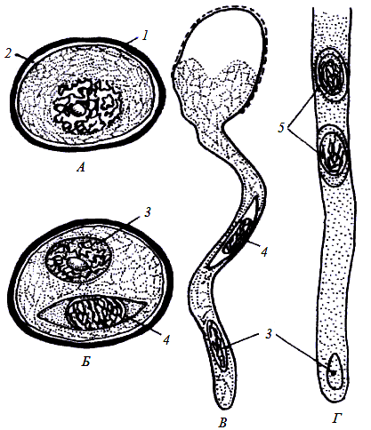

Рис. 8. Строение и развитие пыльцевого зерна:
А – микроспора; Б – пыльцевое зерно; В – формирование пыльцевой трубки; Г – часть пыльцевой трубки; 1 – экзина;
2 – интина; 3 – вегетативная клетка; 4 – генеративная клетка;
5 – два спермия
Пыльцевое зерно у покрытосеменных растений состоит из двух клеток, покрытых общей оболочкой (спородермой). Одна маленькая клетка называется генеративной (спермагенной), вторая большая – сифоногенной (клеткой пыльцевой трубки). Генеративная клетка однократно делится, в результате чего образуются два спермия (рис. 8).
Спермий – это гаплоидная гамета, лишенная жгутика. Спермии перемещаются по пыльцевой трубке, достигают зародышевого мешка и участвуют в оплодотворении.
Формирование мужского гаметофита происходит в пределах спородермы, которая сохраняется и входит в состав пыльцевого зерна. Спородерма состоит из двух слоев:
1) экзина – наружный толстый слой; он состоит из стойких веществ спорополленинов, которые нерастворимы в кислотах и щелочах. Часто экзина несет специальные выросты и скульптурные утолщения, особенно развитые у пыльцы растений, опыляемых насекомыми;
2) интина – внутренний тонкий слой, который состоит из целлюлозы и пектина.
Признаки строения, формы, положения, число тычинок, а также сам тип андроцея имеют большое значение для систематики покрытосеменных и познания их филогении.

Тестовые задания по теме «Андроцей»

1. Что представляет собой андроцей?
– совокупность лепестков одного цветка;
– совокупность чашелистиков одного цветка;
– совокупность тычинок одного цветка;
– совокупность пестиков одного цветка.
2. Каковы особенности строения двусильного андроцея?
– две тычинки длиннее остальных;
– две тычинки короче остальных;
– все тычинки различаются по длине;
– тычинки в результате срастания сформировали две группы.
3. Какие растения имеют четырехсильный андроцей?
– люпин, клевер, горох;
– яблоня, земляника, малина;
– капуста, рапс, редька;
– мята, шалфей, чабрец.
4. Как называется андроцей, для которого характерно срастание всех тычинок в одну группу?
– братственный;
– однобратственный;
– двубратственный;
– многобратственный.
5. Какие растения имеют двубратственный андроцей?
– люцерна, клевер, горох;
– яблоня, земляника, малина;
– капуста, рапс, редька;
– мята, шалфей, чабрец.
6. Какие растения имеют двусильный андроцей?
– люцерна, клевер, горох;
– яблоня, земляника, малина;
– капуста, рапс, редька;
– мята, шалфей, чабрец.
7. Каковы морфологические части тычинки?
– тычиночная нить, рыльце, пыльник;
– столбик, связник, пыльник;
– тычиночная нить, связник, пыльник;
– рыльце, столбик, завязь.
8. Сколько пыльцевых гнезд (микроспорангиев) имеет каждый пыльник?
– 2;
– 4;
– 6;
– много.
9. Где в тычинке проходят микроспорогенез и микрогаметогенез?
– в пыльнике;
– связнике;
– завязи;
– столбике.
10. Какая ткань покрывает пыльник?
– эпиблема;
– эпидерма;
– корка;
– пробка.
11. Для какого слоя пыльника характерна многоядерность клеток?
– фибриозный слой;
– археспорий;
– тапетум;
– дегенерирующий слой.
12. Какой слой способствует вскрыванию гнезд пыльника?
– фибриозный слой;
– археспорий;
– тапетум;
– дегенерирующий слой.
13. Из какой ткани путем деления клеток мейозом образуются микроспоры?
– фибриозный слой;
– археспорий;
– тапетум;
– дегенерирующий слой.
14. Как называется процесс образования микроспор в микроспорангиях (гнездах пыльника)?
– микроспорогенез;
– микрогаметогенез;
– мегагаметогенез;
– мегаспорогенез.
15. Какой набор хромосом характерен для микроспор?
– 1n;
– 2n;
– 4n;
– все варианты.
16. Как называется процесс образования из микроспоры мужского гаметофита?
– микроспорогенез;
– микрогаметогенез;
– мегагаметогенез;
– мегаспорогенез.
17. Чем у покрытосеменных растений представлен мужской гаметофит?
– семязачатком;
– пыльцевым зерном;
– восьмиядерным зародышевым мешком;
– микроспорой.
18. Из каких клеток состоит пыльцевое зерно у покрытосеменных растений?
– спермагенная и сифоногенная клетки;
– антеридиальная и спермагенная клетки;
– антеридиальная и сифоногенная клетки;
– антеридиальная, спермагенная и сифоногенная клетки.
19. Как называются гаплоидные мужские гаметы, лишенные жгутиков?
– сперматозоиды;
– яйцеклетки;
– спермии;
– антеридии.
20. В результате однократного деления какой клетки образуются два спермия?
– спермагенной клетки;
– сифоногенной клетки;
– антеридиальной клетки;
– клетки пыльцевой трубки.

3. ГИНЕЦЕЙ

Гинецей – это совокупность плодолистиков в цветке, образующих один или несколько пестиков.
Плодолистики – это мегаспорофиллы, несущие семязачатки.
Нуцеллус – это центральная часть плодолистика, которая гомологична мегаспорангию. Из одного или нескольких плодолистиков возник пестик вследствие смыкания и срастания их краев.
Строение пестика. Пестик – наиболее существенная часть цветка, из которой формируется плод. По форме пестик напоминает замкнутый сосуд, в котором развиваются семязачатки. Обычно он состоит из трех частей: рыльца, столбика и завязи (рис. 9).
Рыльце – это расширенная часть на верхушке столбика, которая предназначена для улавливания и прорастания пыльцы. Форма и величина рыльца разнообразны и обычно приспособлены к виду опыления. Поверхность рыльца часто неровная, бугорчатая и покрыта липкой жидкостью, что способствует более эффективному улавливанию пыльцы. Помимо липкой поверхности рыльце может иметь разветвленные доли и улавливающие волоски.
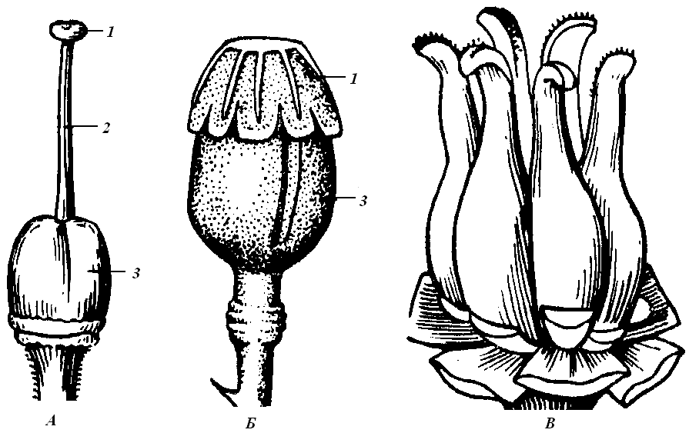

Рис. 9. Общий вид гинецея:
А – простой гинецей (махорка); Б – простой гинецей (мак); В – сложный гинецей (сусак); 1 – рыльце; 2 – столбик; 3 – завязь

Столбик – тонкая цилиндрическая стерильная часть пестика, отходящая обычно от верхушки завязи. Он соединяет завязь и рыльце. Столбик приподнимает рыльце вверх, что иногда необходимо при опылении. У ряда растений столбик не развит, поэтому рыльце называют сидячим (мак). Отсутствие столбиков часто наблюдается и у ветроопыляемых растений (злаковые). В крупных насекомоопыляемых цветках (лилии) столбики очень длинные, рыльце выносится высоко вверх, что облегчает опыление. Однако при этом значительно удлиняется путь пыльцевой трубки.
Завязь – это замкнутая нижняя расширенная полая часть пестика, несущая семязачатки. Полость завязи одногнездная или разделена на несколько гнезд (см. рис. 9).
Ниже приведены типы завязи по характеру срастания с другими частями цветка (рис. 10).
1. Верхняя завязь свободно располагается на цветоложе, не срастаясь с другими частями цветка (лютик, спирея, горох). Цветки, которые имеют верхнюю завязь, называют подпестичными.
У некоторых розовых (шиповник, слива, вишня и др.) завязь свободная, но находится глубоко в цветке, на дне гипантия. Эта завязь тоже верхняя, но такой цветок называют околопестичным.
2. Нижняя завязь полностью срастается с другими частями цветка, поэтому ее нельзя выделить, не нарушая целостности цветка. Такие цветки называют надпестичными, так как части цветка находятся над завязью. Чаще всего нижняя завязь образуется в результате срастания гинецея с цветочной трубкой (смородина, яблоня, крыжовник, груша, рябина), реже она образована за счет срастания гинецея с цветоложем (тыквенные, кактусовые).
3. Полунижняя завязь срастается с частями цветка до половины завязи (бузина, жимолость). Цветки с таким типом завязи называют полунадпестичными.

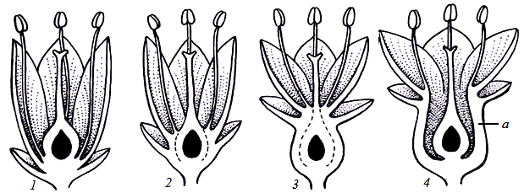

Рис. 10. Типы завязи:
1 – верхняя; 2 – полунижняя; 3 – нижняя; 4 – верхняя, окруженная стенками гипантия;
а – стенка гипантия

Завязь выполняет функцию влажной камеры, предохраняющей семязачатки от высыхания, колебаний температуры, поедания насекомыми. В семязачатках, которые находятся в завязи, осуществляются процессы мегаспорогенеза и мегагаметогенеза.
Место в завязи, к которому прикрепляется семязачаток, называется плацентой. Плацента обычно имеет вид небольшого вздутия или выроста, образованного тканями завязи.
Расположение плацент в завязи называют плацентацией. Различают следующие основные типы плацентации:
1) ламинальная – прикрепление семязачатков происходит по всей внутренней поверхности завязи или в определенных ее местах, но не вдоль брюшного шва; характерна для примитивных цветковых растений (магнолия, лотос, сусак, роголистник);
2) сутуральная (краевая) – семязачатки располагаются по краям плодолистиков в два ряда вдоль брюшного шва. Она бывает (рис. 11):
– центрально-угловая – семязачатки прикрепляются на внутренних углах в центре завязи, образованных в результате срастания боковых сторон плодолистиков (яблоня, лук, лилия);
– центрально-осевая (колончатая) – плаценты располагаются на оси (колонке), которая находится в центре одногнездной завязи (гвоздичные);
– постенная (париетальная) – семязачатки располагаются по внутренним стенкам завязи вдоль швов, где срастаются плодолистики (фиалка, ива, орхидея).

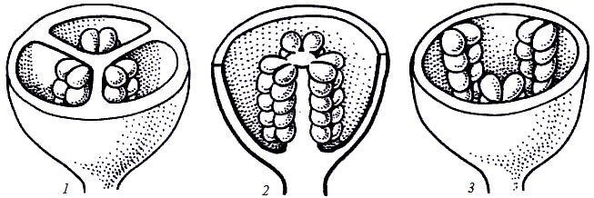

Рис. 11.Типы краевой плацентации:
1 – центрально-угловая; 2 – центрально-осевая; 3 – постенная

3.1. Типы гинецея

По количеству пестиков гинецей делят:
1) на простой – состоит из одного пестика (бобовые, капустные, астровые, мятликовые, махорка, мак) (см. рис. 9);
2) сложный – состоит из двух или нескольких пестиков (сусак, земляника, лютик, шиповник).
По числу плодолистиков и способу их срастания различают следующие типы гинецея (рис. 12):
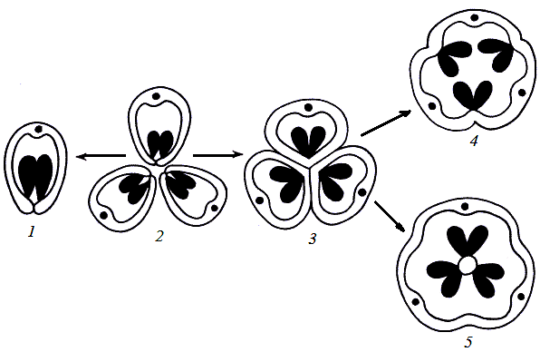

Рис. 12. Типы гинецея (поперечный срез):
1 – монокарпный; 2 – апокарпный; 3–5 – ценокарпные типы (3 – синкарпный,
4 – паракарпный; 5 – лизикарпный)

1) монокарпный – состоит из одного плодолистика. Края единственного плодолистика сходятся и срастаются, на месте их срастания образуется брюшной шов. В результате формируется одногнездная завязь (большинство бобовых, слива, вишня, черемуха);
2) апокарпный – состоит из нескольких свободных (несросшихся) плодолистиков, каждый из которых образует свой пестик (лютик, земляника, малина, шиповник);
3) ценокарпный – состоит из одного пестика, который образован при срастании нескольких плодолистиков. В зависимости от способа срастания плодолистиков и числа гнезд завязи различают три типа ценокарпного гинецея:
– синкарпный – края плодолистиков заворачиваются внутрь, срастаются своими боковыми поверхностями и образуют одну завязь, разделенную на гнезда, – число гнезд равно числу плодолистиков (тюльпан, картофель, яблоня); синкарпный гинецей происходит из апокарпного в результате бокового срастания апокарпных плодолистиков, для этого типа характерна центрально-угловая плацентация;
– лизикарпный – формируется из синкарпного гинецея путем растворения боковых стенок внутри завязи, поэтому образуется одногнездная завязь, в центре которой сохраняется ось, или колонка (гвоздичные, первоцветные), т. е. плацентация колончатая;
– паракарпный – формируется из синкарпного гинецея путем срастания только краев соседних плодолистиков, в результате образуется одногнездная завязь с постенной плацентацией (тыквенные).
Иногда границы между сросшимися плодолистиками незаметны, а единственное гнездо завязи несет только один семязачаток. Такой гинецей, возникший из ценокарпного, называют псевдомонокарпным (лещина, дуб).
Срастание плодолистиков обычно происходит снизу вверх. Срастаться могут только завязи (гвоздичные, лен, ревень), завязи и столбики (астровые, яснотковые, ирис, шафран) или завязи, столбики и рыльца (первоцветные). Таким образом, число пестиков в цветке определяется числом завязей. По несросшимся столбикам, рыльцам или лопастям рыльца можно судить о числе плодолистиков, образующих пестик.

3.2. Семязачаток. Мегаспорогенез и мегагаметогенез

Семязачаток – это небольшое образование, которое располагается в завязи пестика. Число семязачатков в завязи пестика может быть от одного (пшеница, ячмень, слива, подсолнечник) до нескольких тысяч (мак) и миллионов (орхидные). В семязачатке происходят процессы формирования мегаспор, женского гаметофита и процесс оплодотворения. После оплодотворения он развивается в семя.
Сформированный семязачаток представляет собой многоклеточное образование. К плаценте он прикрепляется семяножкой – фуникулюсом.
Снаружи семязачаток покрыт одним-двумя покровами – интегуметами. На верхушке интегументы не смыкаются, образуя таким образом канал – микропиле (пыльцевход).
Под интегументами расположен многоклеточный нуцеллус, или ядро семязачатка (гомологичен мегаспорангию).
Конец семязачатка, противоположный микропиле, называют халазой. На уровне халазы происходит слияние нуцеллуса и интегументов (рис. 13).

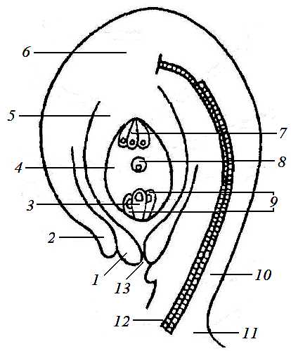

Рис. 13. Строение сформированного семязачатка:
1, 2 – внутренний и наружный интегументы; 3 – яйцеклетка; 4 – зародышевый мешок; 5 – нуцеллус; 6 – халаза; 7 – антиподы; 8 – вторичное ядро; 9 – синергиды; 10 – семяножка;

11 – плацента; 12 – проводящий пучок; 13 – пыльцевход (микропиле)

Особенности строения зрелого семени во многом определяются типом образовавшего его семязачатка. В зависимости от ориентации, взаимного расположения частей и степени изогнутости нуцеллуса различают пять основных типов семязачатков (рис. 14):

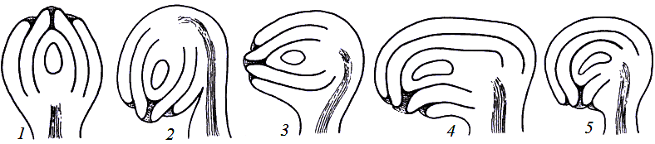

Рис. 14. Основные типы семязачатков:
1 – ортотропный; 2 – анатропный; 3 – гемитропный; 4 – кампилотропный;
5 – амфитропный

1) ортотропный (прямой) – микропиле и семяножка находятся на противоположных концах оси семязачатка (гречишные, ореховые);
2) анатропный (обратный, обращенный) – нуцеллус повернут по отношению к прямой оси на 180°, поэтому микропиле и семяножка расположены рядом (самый распространенный тип семязачатка);
3) гемитропный (полуповернутый) – семязачаток повернут на 90°, в результате микропиле и нуцеллус расположены по отношению к семяножке под углом 90° (некоторые первоцветные, норичниковые);
4) кампилотропный (односторонне изогнутый) – нуцеллус изогнут только микропилярным концом, фуникулюс и микропиле расположены рядом (бобовые, мальвовые);
5) амфитропный (двусторонне изогнутый) – нуцеллус изогнут с двух сторон, в виде подковы, микропиле и фуникулюс расположены рядом (тутовые, ладанниковые).
Мегаспорогенез – это процесс формирования мегаспор в нуцеллусе семязачатка. В нуцеллусе вблизи микропиле обособляется, увеличивается одна (реже несколько) клета археспория. Эта клетка становится материнской клеткой мегаспор, она имеет диплоидный набор хромосом (2n). Материнская клетка однократно делится мейозом, в результате возникает тетрада гаплоидных мегаспор (четыре по 1n). Мегаспоры располагаются линейно от микропиле к халазе (рис. 15).

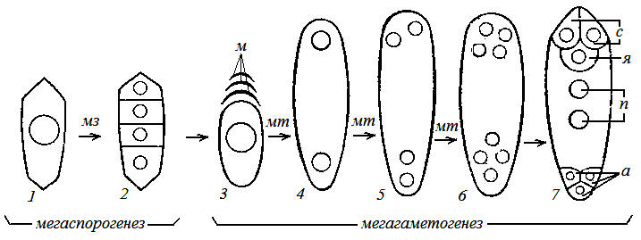

Рис. 15. Развитие зародышевого мешка (схема):
1 – материнская клетка; 2 – тетрада мегаспор; 3 – одна развитая мегаспора и три отмирающие; 4 – двухъядерный мешок; 5 – четырехъядерный мешок; 6 – восьмиядерный мешок; 7 – развитый зародышевый мешок; с – синергиды; я – яйцеклетка;

п – полярные ядра; а – антиподы; м – три неразвитые мегаспоры; мз – мейоз;

мт – митоз

Мегагаметогенез – это процесс формирования женского гаметофита, которым является восьмиядерный зародышевый мешок. Одна из четырех мегаспор, которая находится ближе к халазе, делится быстрее. Поэтому остальные три мегаспоры подавляются в развитии, т. е. дегенерируют.
Единственная мегаспора увеличивается, разрастается, ее ядро трехкратно делится митозом. В результате в сильно растянутой клетке мегаспоры формируется восемь ядер, которые располагаются по четыре на халазальном и микропилярном полюсах. Далее происходит дифференцировка ядер: от полюсов к центру отходит по одному ядру. Эти ядра называют полярными. Оставшиеся ядра обособляются в клетки. На микропилярном полюсе центральная крупная клетка преобразуется в яйцеклетку, две рядом расположенные боковые клетки – в синергиды. Яйцеклетка с синергидами образует яйцевой аппарат. На противоположном халазальном полюсе три клетки образуют группу антипод. В центре два полярных ядра сливаются, в результате образуется вторичное (центральное) ядро зародышевого мешка (см. рис. 13).
Таким образом, единственная мегаспора, прорастая внутри семязачатка, образует женский гаметофит – зародышевый мешок. Он включает:
а) яйцевой аппарат состоит из яйцеклетки и двух синергид; они расположены на микропилярном полюсе семязачатка;
б) три антиподы – расположены на халазальном полюсе семязачатка; яйцеклетка, синергиды и антиподы являются гаплоидными (1n);
в) вторичное (центральное) ядро зародышевого мешка – образовано при слиянии двух полярных ядер; оно диплоидное (2n).

Тестовые задания по теме «Гинецей»

1. Как называется совокупность плодолистиков в цветке, образующих один или несколько пестиков?
– андроцей;
– гинецей;
– чашечка;
– венчик.
2. Каковы морфологические части пестика?
– рыльце, столбик, пыльник;
– столбик, связник, пыльник;
– рыльце, связник, завязь;
– рыльце, столбик, завязь.
3. Как называется нижняя замкнутая расширенная часть пестика, которая несет семязачатки?
– рыльце;
– столбик;
– завязь;
– связник.
4. Как называется завязь, свободно расположенная на цветоложе (цветки с такой завязью называются подпестичными)?
– верхняя;
– нижняя;
– полуверхняя;
– полунижняя.
5. Какие растения имеют нижнюю завязь в цветке?
– люцерна, клевер;
– яблоня, айва;
– пшеница, рапс;
– малина, земляника.
6. Какие растения имеют верхнюю завязь в цветке?
– кукуруза, ячмень;
– яблоня, груша;
– подсолнечник, ромашка;
– одуванчик, цикорий.
7. Как называется часть пестика, соединяющая завязь и рыльце?
– связник;
– столбик;
– пыльник;
– плацента.
8. Как называется часть пестика, которая предназначена для улавливания и прорастания пыльцы?
– связник;
– столбик;
– рыльце;
– завязь.
9. Цветок какого растения имеет простой гинецей?
– шиповник;
– малина;
– яблоня;
– земляника.
10. Цветок какого растения имеет сложный гинецей?
– пшеница;
– морковь;
– рапс;
– земляника.
11. Как называется место в завязи, к которому прикрепляется семязачаток?
– плацента;
– нуцеллус;
– халаза;
– археспорий.
12. Как называется гинецей, состоящий из нескольких свободных плодолистиков, каждый из которыйх образует свой пестик?
– синкарпный;
– паракарпный;
– лизикарпный;
– апокарпный.
13. Какие растения в цветке имеют паракарпный гинецей?
– малина, земляника;
– яблоня, груша;
– слива, вишня;
– огурец, тыква.
14. Какие растения в цветке имеют синкарпный гинецей?
– шиповник, земляника;
– яблоня, груша;
– слива, вишня;
– арбуз, тыква.
15. Как называется образование, в котором происходят процессы мегаспорогенеза, мегагаметогенеза и двойного оплодотворения?
– семяножка;
– семя;
– семязачаток;
– пыльник.
16. Как называется женский гаметофит у покрытосеменных растений?
– пыльцевое зерно;
– восьмиядерный зародышевый мешок;
– нуцеллус;
– халаза.
17. Как называется тип семязачатка, в котором микропиле и семяножка находятся на противоположных его концах?
– гемитропный;
– кампилотропный;
– амфитропный;
– ортотропный.
18. Как называется процесс формирования мегаспор в нуцеллусе семязачатка?
– микроспорогенез;
– микрогаметогенез;
– мегагаметогенез;
– мегаспорогенез.
19. Что является яйцевым аппаратом зародышевого мешка?
– яйцеклетка;
– яйцеклетка и две синергиды;
– три антиподы;
– яйцеклетка и две антиподы.
20. Какую плоидность имеет вторичное (центральное) ядро зародышевого мешка?
– 1n;
– 2n;
– 4n;
– все варианты.

4. ФОРМУЛЫ И ДИАГРАММЫ ЦВЕТКОВ

Для краткой записи строения цветка в ботанике используют формулы и диаграммы, которые дают наглядное представление о его строении.
Формула цветка – это условное обозначение строения цветка с помощью букв, цифр и знаков. При составлении формулы употребляют следующие обозначения:
Ca – чашечка (Calyx);
Со – венчик (Corolla);
Р – простой околоцветник (Perigonium);
А – андроцей, совокупность тычинок (Androeceum);
G – гинецей, совокупность пестиков (Gynoeceum);
* – актиноморфный цветок;
↑ – зигоморфный цветок;
♀ – обоеполый цветок (обычно он в формуле опускается);
♀ – женский (пестичный) цветок;
♂ – мужской (тычиночный) цветок;
( ) – скобки означают срастание частей цветка;
+ – плюс указывает на расположение частей цветка в двух или нескольких кругах (например, Р₃₊₃ – околоцветник простой, из 6 листочков, расположенных в два круга) либо на то, что части, разделенные этим знаком, отличаются друг от друга (А₁₊₍₉₎ – андроцей состоит из одной свободной и девяти сросшихся тычинок);
Ca₅ – цифра рядом с символом указывает на количество членов данной части цветка (Са₅ – чашечка из 5 свободных чашелистиков);
∞ – если количество членов данной части цветка больше 12, то их число обозначается знаком бесконечности (например, А∞ – число тычинок больше 12).
В формулах также отмечают тип завязи по расположению на цветоложе (верхняя, нижняя, средняя):
G ₁ – черта над цифрой означает, что завязь нижняя;
G ₁ – черта под цифрой – завязь верхняя;
G ₁₋₋ – черта от цифры – завязь полунижняя.
Примеры формул цветков приведены ниже.
*♀Са₄Со₄А₂₊₄G₍₂₎ – формула цветка капусты огородной: актиноморфный, обоеполый; околоцветник двойной, в котором чашечка состоит из 4 свободных чашелистиков, венчик – из 4 свободных лепестков; андроцей имеет 4 длинные и 2 короткие тычинки (четырехсильный андроцей); гинецей простой, ценокарпный, образован 2 плодолистиками (1 пестик – из 2 плодолистиков), завязь верхняя.
↑♀Са₍₅₎Со₍₂₊₃₎А₂₊₂G₍₂₎ – формула цветка яснотки белой: зигоморфный, обоеполый; двойной околоцветник, в котором чашечка состоит из 5 сросшихся чашелистиков, а венчик – из 5 сросшихся лепестков (2 лепестка образуют верхнюю губу, а 3 других лепестка – нижнюю губу); андроцей образован 4 свободными тычинками, из которых 2 длинные и 2 короткие (двусильный андроцей); гинецей простой, ценокарпный, образован 2 плодолистиками (1 пестик – из 2 плодолистиков), завязь верхняя.
*♀Р₃₊₃А₃₊₃G₍₃₎ – формула цветка лилии: актиноморфный, обоеполый; простой околоцветник состоит из 6 листочков, которые размещены по 3 в 2 круга (простой венчиковидный околоцветник); андроцей состоит из 6 свободных тычинок, расположенных по 3 в 2 круга; гинецей простой, ценокарпный, образован 3 плодолистиками (1 пестик – из 3 плодолистиков), завязь верхняя.
↑♀Са₍₅₎Со₁₊₂₊₍₂₎А₍₉₎₊₁G₁ – формула цветка гороха: зигоморфный, обоеполый; околоцветник двойной, в котором чашечка состоит из 5 сросшихся чашелистиков, лепестки имеют различную форму и величину: один большой лепесток – парус, два свободных боковых – весла (крылья) и два сросшихся – лодочка (венчик мотылькового типа); андроцей состоит из 10 тычинок, из которых 9 сросшихся в трубку и 1 свободная – двубратственный андроцей; гинецей простой, монокарпный (1 пестик образован 1 плодолистиком), завязь верхняя.
Диаграмма цветка более наглядна, чем формула. Она представляет условную схематическую проекцию частей цветка на плоскость и отражает их число, относительные размеры и взаимное расположение, а также наличие срастаний (рис. 16, 17).
На диаграмме указывается расположение кроющего (прицветного) листа, прицветничков и оси соцветия или побега, несущего цветок. Прицветник, прицветнички и чашелистики изображаются скобками с килем (фигурными скобками) различного размера, лепестки – круглыми скобками, тычинки – в виде среза через пыльник или в виде затушеванного эллипса, гинецей – также в виде среза через завязь с прорисовкой места плацентации и семязачатков, через которые прошел срез.
Диаграмму проектируют так, чтобы кроющий лист находился внизу, ось соцветия – сверху, а между ними кругами условными знаками располагались части цветка. При срастании частей цветка в диаграмме условные знаки соединяются между собой линией.

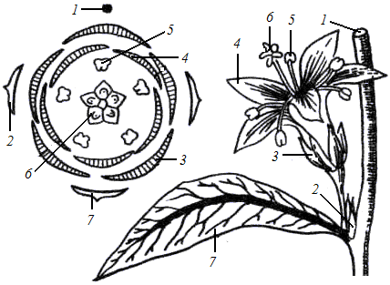

Рис. 16. Построение диаграммы цветка:
1 – ось соцветия;
2 – прицветник;
3 – чашелистик;
4 – лепесток;
5 – тычинка;
6 – гинецей;
7 – кроющий лист

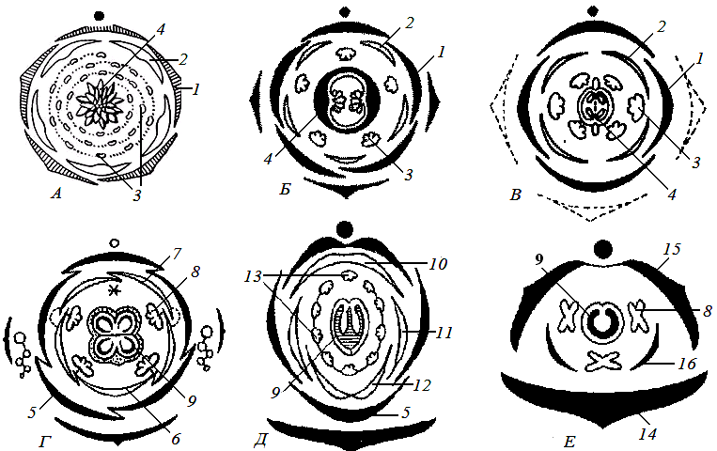

Рис. 17. Диаграммы цветков:
А – магнолия (ациклический цветок); Б – смородина красная; В – горчица черная; Г – яснотка белая; Д – боб обыкновенный; Е – типичный цветок злаковых; 1, 5 – чашечка; 2 – венчик; 3, 8 – тычинки; 4, 9 – гинецей; 6 – нижняя губа из 3 лепестков; 7 – верхняя губа из 2 лепестков; 10 – парус; 11 – весла; 12 – лодочка; 13 – двубратственный андроцей; 14 – нижняя цветковая чешуя;
15 – верхняя цветковая чешуя; 16 – лодикулы
5. СОЦВЕТИЕ. КЛАССИФИКАЦИЯ СОЦВЕТИЙ

Соцветие – это система видоизмененных побегов покрытосеменного растения, несущих цветки.
Биологическое преимущество соцветий перед одиночными цветками заключается в увеличении вероятности опыления цветков анемофильных и энтомофильных растений. Благодаря компактности размещения цветков в соцветии насекомое посетит их за единицу времени гораздо больше. Кроме того, цветки, собранные в соцветия, более заметны среди зелени листьев, чем одиночные. Многие поникающие соцветия легко раскачиваются под влиянием движения воздуха, способствуя тем самым рассеиванию пыльцы. Успешному опылению также способствует неодновременное распускание цветков в соцветии. Число цветков в соцветии может быть различным: от 1–3 (горох) до десятков тысяч (агава) и сотен тысяч (рогоз) и даже значительно больше (кальма корифа имеет до 6 миллионов цветков).
Закладываются соцветия внутри цветочных или смешанных почек. У многих растений (бузина, сирень, гиацинт) соцветие возникает как единое целое из-за деятельности одной меристемы.
Любое соцветие имеет главную ось, или ось соцветия, и боковые оси, которые ветвятся в различной степени или не разветвлены. Конечные их ответвления – это цветоножки, они несут цветки. Оси соцветия делятся на узлы и междоузлия. На узлах соцветия располагаются прицветники, на узлах цветоножек – прицветнички.
По способу ветвления различают два типа соцветий:
1) моноподиальные (ботрические, рацемозные, неопределенные) соцветия – число боковых ветвей неопределенное; четко выражена главная ось; развитие цветков осуществляется в акропетальном порядке (от основания к вершине) или центростремительно, если цветки расположены в одной плоскости; характерно моноподиальное ветвление;
2) симподиальные (цимозные, верхушечные, определенные) соцветия – число ветвей определенное и постоянное в рамках вида; главная ось соцветия не выражена, а образуется ложная ось, которая состоит из осей различных порядков; цветки развиваются базипетально (от верхушки соцветия к основанию) или центробежно (от центра к периферии), если они находятся в одной плоскости, поэтому самый старый цветок у симподиальных соцветий находится на вершине оси или в центре соцветия; ветвление чаще симподиальное, реже ложнодихотомическое.
Моноподиальные соцветия делятся на простые и сложные. У простых соцветий цветки расположены непосредственно на оси первого порядка (сидячие) или на цветоножках. У сложных моноподиальных соцветий на главной оси расположены простые соцветия.

5.1. Простые моноподиальные соцветия

К простым моноподиальным соцветиям (рис. 18) относятся:

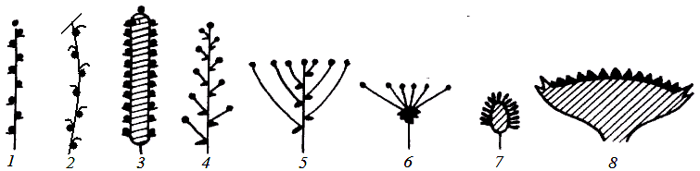

Рис. 18. Простые моноподиальные соцветия:
1 – колос; 2 – сережка; 3 – початок; 4 – кисть; 5 – щиток; 6 – зонтик; 7 – головка;
8 – корзинка

1) простой колос – многочисленные цветки не имеют цветоножек и сидят на удлиненной оси первого порядка (вербена, подорожник);
2) сережка – повислый колос, т. е. колос с мягкой осью, несущий однополые цветки; после цветения обычно целиком опадает (ива, тополь);
3) початок – соцветие с утолщенной осью и сидячими боковыми цветками; початок обычно окружен листом, который называют покрывалом или крылом (аир, белокрыльник);
4) кисть – цветки на цветоножках одинаковой длины расположены спирально на удлиненной оси в пазухах прицветников (люпин), или прицветники отсутствуют (капуста, черемуха, ландыш);
5) щиток – разновидность кисти, но цветоножки нижних цветков значительно длиннее верхних, поэтому цветки расположены в одной плоскости (груша, боярышник);
6) зонтик – главная ось укороченная, цветоножки имеют почти одинаковую длину и выходят из сближенных узлов (сусак, лук, вишня);
7) головка – соцветие с укороченной булавовидной расширенной осью первого порядка, цветоножек нет, или они очень короткие (клевер);
8) корзинка – соцветие с расширенной в виде диска осью и сидячими плотносомкнутыми цветками; ось данного соцветия называют ложем; верхушечные листья скучены и образуют обертку (подсолнечник, ромашка, астра).

5.2. Сложные моноподиальные соцветия

Сложными моноподиальными соцветиями (рис. 19) являются:

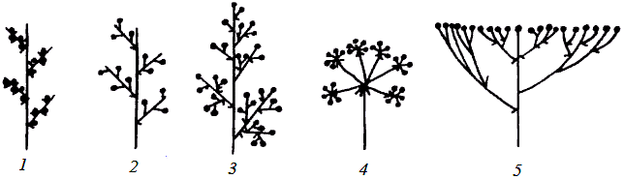

Рис. 19. Сложные моноподиальные соцветия:
1 – сложный колос; 2 – сложная кисть (двойная); 3 – метелка; 4 – сложный зонтик; 5 – сложный щиток

1) сложный колос – соцветие, на главной оси которого расположены простые колоски, состоящие из одного (ячмень) или нескольких цветков (рожь, пшеница);
2) сложная кисть – соцветие, главная удлиненная ось которого несет простые кисти; в зависимости от степени ветвления различают двойную кисть – на главной оси находятся простые кисти (донник, чемерица зеленая, вероника простертая), тройную кисть – простые кисти имеют оси третьего порядка (хрен, вайда красильная, верблюжья колючка);
3) метелка – отличается от сложной кисти обильным ветвлением, а также тем, что нижние простые соцветия ветвятся гораздо сильнее верхних, поэтому соцветие имеет пирамидальную форму (мятлик, сирень, спирея иволистная);
4) султан, или ложный колос – в отличие от сложного колоса у этого соцветия цветки сидят на очень коротких цветоножках; занимает промежуточное положение между колосом и метелкой, поэтому его называют колосовидной метелкой (тимофеевка, лисохвост);
5) сложный зонтик – оси первого порядка расположены в виде зонтика и несут на себе простые зонтики; часто в соцветии могут быть обертки – у основания осей второго порядка, и оберточки – у основания осей третьего порядка (морковь, петрушка, укроп);
6) сложный щиток, или щитковидная метелка, – оси второго порядка расположены в виде щитка и несут простые щитки (бузина, калина, рябина);
7) сложный початок – на расширенной оси на укороченных цветоножках сидят по два цветка, плодущий и бесплодный (женское соцветие кукурузы).

5.3. Агрегатные (составные) соцветия

У агрегатных соцветий тип сложного соцветия отличается от типа частного (простого). Некоторые типы агрегатных соцветий (рис. 20):

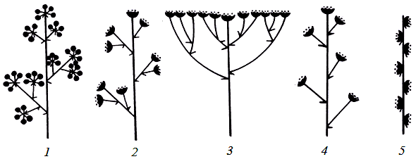

Рис. 20. Агрегатные соцветия:
1 – метелка зонтиков; 2 – метелка корзинок; 3 – щиток корзинок; 4 – кисть корзинок;
5 – колос корзинок

1) метелка зонтиков – метельчато разветвленное соцветие, на конечных осях которого находятся простые зонтики (аралия высокая, аралия маньчжурская);
2) метелка корзинок – метельчато разветвленное соцветие, на конечных осях которого находятся корзинки (полынь обыкновенная);
3) щиток корзинок – основу соцветия составляет щиток, его конечные оси (ветви) несут корзинки (тысячелистник обыкновенный);
4) кисть корзинок – основу соцветия составляет кисть, на конечных осях которой находятся корзинки (череда пониклая);
5) колос корзинок – колосовидное соцветие, на главной оси которого находятся корзинки (сушеница лесная).

5.4. Симподиальные соцветия

Различают следующие типы симподиальных соцветий (рис. 21):

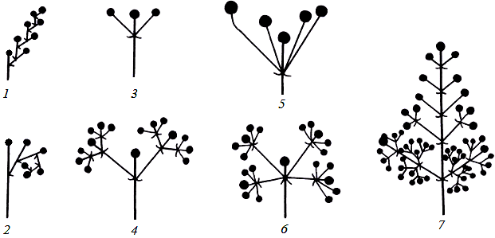

Рис. 21. Симподиальные соцветия:
1 – извилина; 2 – завиток; 3–4 – дихазий (3 – простой дихазий; 4 – тройной дихазий);
5–6 – плейохазий (5 – простой плейохазий; 6 – двойной плейохазий); 7 – тирс

1) монохазий (однолучевой верхоцветник) – соцветие, у которого главная ось заканчивается цветком, под ним образуется ось второго порядка также с цветком и т. д. В зависимости от направления осей различают два типа монохазиев:
– завиток – рост главной оси продолжается боковыми осями разных порядков в одном направлении (окопник, картофель);
– извилина – рост главной оси продолжается боковыми осями разных порядков в двух направлениях (гладиолус, ирис);
2) дихазий (двухлучевой верхоцветник) – под цветком главной оси образуются две супротивные ветви (оси), заканчивающиеся цветком. В дальнейшем каждая из этих осей снова образует две супротивные ветви следующего порядка (ясколка, горицвет, звездчатка, земляника).
Разновидностью дихазия является пучок, у которого цветоносные ветки короткие, а соцветие сжато в одной плоскости (тыквенные);
3) плейохазий (многолучевой верхоцветник или ложный зонтик) – соцветие, от главной оси которого, несущей один верхушечный цветок, отходят несколько боковых осей, расположенных мутовкой и заканчивающихся цветками (родиола).
Ложная мутовка и полумутовка являются укороченными плейохазиями; цветки ложной мутовки расположены вокруг стебля в одной плоскости, образуя более или менее замкнутое кольцо; если кольцо не сплошное, то соцветие образовано двумя полумутовками, которые расположены в одной плоскости (яснотковые).
В сложных соцветиях нередко сочетаются разные способы нарастания осей. К таким соцветиям относятся тирсы.
Тирсы – это сложные соцветия с моноподиально нарастающей главной осью и симподиально нарастающими боковыми соцветиями. Степень разветвления боковых соцветий уменьшается от основания к верхушке, придавая тирсу пирамидальную форму (коровяк, каштан конский, береза).

Тестовые задания по теме «Соцветие. Классификация соцветий»

1. Как называется соцветие, в котором цветки не имеют цветоножки и сидят на удлиненной оси первого порядка?
– колос;
– кисть;
– корзинка;
– зонтик.
2. Какое растение имеет соцветие кисть?
– горох;
– морковь;
– пшеница;
– клевер.
3. Какое растение имеет соцветие щиток?
– яблоня, вишня;
– люпин, горох;
– пшеница, овес;
– груша, боярышник.
4. Как называется соцветие, в котором главная ось укороченная, цветоножки имеют почти одинаковую длину и выходят из сближенных узлов?
– початок;
– кисть;
– колос;
– зонтик.
5. Какие соцветия относятся к простым моноподиальным?
– метелка, сложный колос;
– султан, метелка;
– сложный початок, сложный зонтик;
– корзинка, головка.
6. Какое растение имеет соцветие головка?
– клевер;
– календула;
– яблоня;
– вишня.
7. Какое растение имеет соцветие султан?
– овес;
– пырей;
– тимофеевка;
– мятлик.
8. Как называется соцветие с расширенной в виде диска осью и сидячими плотносомкнутыми цветками?
– кисть;
– корзинка;
– метелка;
– султан.
9. Какие растения имеют соцветие сложный колос?
– овес, просо;
– морковь, тмин;
– пшеница, ячмень;
– пшеница, овес.
10. Какие растения имеют соцветие сложный зонтик?
– овес, просо;
– морковь, тмин;
– пшеница, ячмень;
– вишня, слива.
11. Какие растения имеют соцветие сложный щиток?
– овес, просо;
– морковь, тмин;
– пшеница, ячмень;
– рябина, бузина.
12. Какое растение имеет агрегатное соцветие щиток корзинок?
– череда;
– тысячелистник;
– полынь;
– пшеница.
13. Какое растение имеет агрегатное соцветие метелка корзинок?
– череда;
– тысячелистник;
– полынь;
– пшеница.
14. Какие соцветия являются симподиальными?
– султан, метелка;
– корзинка, пучок;
– завиток, извилина;
– султан, дихазий.
15. Какое растение имеет соцветие завиток?
– морковь;
– свекла;
– картофель;
– пшеница.
16. Какое растение имеет соцветие дихазий?
– картофель;
– молочай;
– земляника;
– томат.
17. Как называется тип сложного соцветия, которое имеет моноподиально нарастающую главную ось и симподиально нарастающие боковые соцветия?
– пучок;
– полумутовка;
– тирс;
– монохазий.
18. Какие растения имеют соцветие, состоящее из двух полумутовок?
– череда, полынь;
– тысячелистник, рапс;
– пустырник, шалфей;
– пшеница, ячмень.
19. Какие соцветия являются монохазием?
– султан, метелка;
– ложная мутовка, полумутовка;
– пучок, мутовка;
– завиток, извилина.
20. Какое растение имеет соцветие извилина?
– ирис;
– тысячелистник;
– земляника;
– тыква.

6. СЕМЯ. СТРОЕНИЕ И КЛАССИФИКАЦИЯ СЕМЯН

Семя – это репродуктивный орган, который у покрытосеменных растений образуется из семязачатка обычно после двойного оплодотворения.
Строение семени. Первоначально семя находится внутри плода, который защищает его до прорастания. Каждое семя состоит из семенной кожуры, зародыша и запасающих тканей.
Семенная кожура развивается из интегументов (покровов) семязачатка, поэтому она диплоидна (2n). Она многослойна и есть в семени всегда. Толщина и плотность семенной кожуры связаны с особенностями околоплодника, поэтому она может быть мягкой, кожистой, пленчатой или твердой (деревянистой). Семенная кожура защищает зародыш от механических повреждений, высыхания и преждевременного прорастания. Кроме этого она может способствовать прорастанию семян.
Зародыш представляет собой растение в зачаточном состоянии и состоит из зародышевого корешка, стебелька, семядолей и почечки. Развивается зародыш из зиготы, образованной в результате слияния спермия с яйцеклеткой (2n).
Запасающими тканями семени являются эндосперм и перисперм. Эндосперм образуется в результате двойного оплодотворения при слиянии центрального ядра зародышевого мешка (2n) со вторым спермием (1n). Поэтому эндосперм состоит из триплоидных клеток (3n). Перисперм является производным нуцеллуса и состоит из клеток с диплоидным набором хромосом.
Типы семян. Классификация семян основана на месте локализации запасных питательных веществ. Различают четыре типа семян (рис. 22):
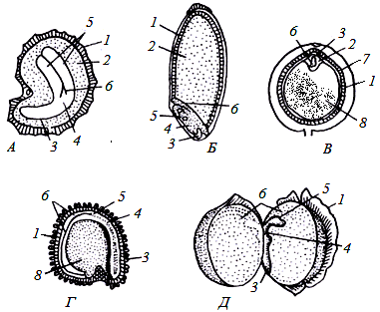

Рис. 22. Типы семян:
А – семена с эндоспермом, который окружает зародыш (мак);
Б – семена с эндоспермом, примыкающим к зародышу (пшеница); В – семена с малым эндоспермом (окружает зародыш) и мощным периспермом (перец); Г – семена с периспермом (куколь);
Д – семена с запасными веществами, отложенными в семядолях зародыша (горох); 1 – семенная кожура; 2 – эндосперм; 3 – корешок; 4 – стебелек; 5 – почечка; 6 – семядоли; 7 – околоплодник;
8 – перисперм

1) семена с эндоспермом в основном характерны для семян класса однодольных, а также некоторых двудольных (пасленовые, сельдерейные, маковые); запасные питательные вещества локализованы в эндосперме;
2) семена с периспермом характерны для гвоздичных, маревых, у которых в зрелом семени эндосперм полностью поглощается, а перисперм остается и разрастается; семя состоит из семенной кожуры, зародыша и перисперма;
3) семена с эндоспермом и периспермом имеют черный перец, кубышка, кувшинка, в семенах которых сохраняется эндосперм и развивается перисперм; семя состоит из семенной кожуры, зародыша, эндосперма и перисперма;
4) семена без эндосперма и без перисперма характерны для бобовых, тыквенных, астровых; в процессе развития зародыш полностью поглощает эндосперм, поэтому запас питательных веществ находится в семядолях зародыша; в этом случае семя состоит из семенной кожуры и зародыша.
Строение семени с эндоспермом. Такие семена характерны для растений класса Однодольные, например для мятликовых (злаковых). В зерновке пшеницы (набухшие семена) различают брюшную сторону (со стороны бороздки) и противоположную – спинную. На одном из полюсов семени, на спинной стороне, находится зародыш. С противоположного полюса имеются волоски, которые удерживают зерновку в почве и способствуют подаче воды в эндосперм семени (рис. 23).

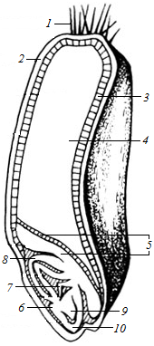

Рис. 23. Строение зерновки пшеницы
(продольный срез):
1 – волоски; 2 – околоплодник, сросшийся с семенной кожурой; 3 – алейроновый слой;
4 – слой запасного крахмала (3–4 – эндосперм); 5 – щиток; 6 – эпибласт; 7 – почка с листочками; 8 – колеоптиль; 9 – корешок;
10 – колеориза (корневое влагалище)

Снаружи зерновка покрыта тонким пленчатым слоем, который трудно отделить от внутренней части зерновки. Это околоплодник, сросшийся с семенной кожурой, так как зерновка является односемянным плодом. Строение околоплодника и кожуры семени хорошо видно при рассмотрении микропрепарата поперечного среза зерновки.
Размеры зародыша незначительны по сравнению с размерами эндосперма. Это значит, что запасные вещества находятся в эндосперме. Он состоит из двух слоев: алейронового и запасного крахмала.
Зародыш имеет следующие части:
– зародышевый корешок с корневым чехликом, колеоризу (корневое влагалище);
– зародышевый стебелек и почечку с конусом нарастания;
– колеоптиль (первый зародышевый лист) в форме бесцветного колпачка, которым он пробивает слои почвы во время прорастания;
– щиток (видоизмененная семядоля) – по своему расположению в зерновке образует перегородку между зародышем и эндоспермом; под действием ферментов щиток переводит питательные вещества эндосперма в усвояемую форму и передает их на питание зародыша;
– эпибласт расположен на противоположной щитку стороне и является второй редуцированной семядолей.
Строение семени без эндосперма и без перисперма. Такие семена характерны для бобовых, тыквенных, астровых. Рассмотрим данный тип строения семян на примере фасоли обыкновенной (набухшие в воде семена) (рис. 24).

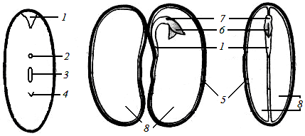

Рис. 24. Строение семени фасоли обыкновенной:
1 – зародышевый корешок; 2 – микропиле; 3 – рубчик;
4 – семенной шов; 5 – семенная кожура; 6 – почечка;
7 – зародышевый стебелек; 8 –семядоли
Снаружи семя покрыто толстой семенной кожурой. Она может быть различной окраски. На внутренней вогнутой стороне семени расположены рубчик, микропиле и семенной шов.
Рубчик – это место прикрепления семени к семяножке.
Микропиле – отверстие, через которое вода и газы поступают внутрь семени. Микропиле расположено рядом с рубчиком, на одной линии.
Семенной шов – это след от срастания семязачатка с семяножкой. Он расположен с противоположной от микропиле стороны и тоже примыкает к рубчику.
Под семенной кожурой находится зародыш. Различают следующие его части:
– две крупные семядоли почковидной формы; они являются зародышевыми листочками, где отложились в запас питательные вещества;
– зародышевый корешок;
– зародышевый стебелек;
– почечка, прикрытая зародышевыми листочками.
Семя фасоли не имеет эндосперма, так как запасные вещества находятся в семядолях. Оно состоит из семенной кожуры и зародыша.

Тестовые задания по теме
«Семя. Строение и классификация семян»

1. Какой из органов является репродуктивным?
– корень;
– стебель;
– лист;
– семя.
2. Что является морфологическими частями семени?
– интегументы, зародыш, запасающие ткани;
– семенная кожура, семязачаток, запасающие ткани;
– семенная кожура, зародыш, запасающие ткани;
– интегументы, зародышевый мешок, семязачаток.
3. Какая часть семени выполняет защитную функцию?
– интегументы;
– семенная кожура;
– зародыш;
– запасающие ткани.
4. Какая часть семени представляет собой растение в зачаточном состоянии?
– интегументы;
– семенная кожура;
– зародыш;
– запасающие ткани.
5. Какие запасающие ткани характерны для семян покрытосеменных растений?
– нуцеллус, халаза;
– эндосперм, перисперм;
– нуцеллус, перисперм;
– эндосперм, халаза.
6. Как называется запасающая ткань, которая является производной нуцеллуса и состоит из клеток с диплоидным набором хромосом?
– халаза;
– эндосперм;
– перисперм;
– эндосперм и перисперм.
7. Как называется запасающая ткань, которая развивается в результате слияния центрального зародышевого ядра (2n) и спермия (1n) и поэтому является триплоидной?
– халаза;
– эндосперм;
– перисперм;
– эндосперм и перисперм.
8. Для каких растений характерны семена с эндоспермом?
– подсолнечник, тыква;
– свекла, шпинат;
– пшеница, ячмень;
– горох, люпин.
9. Для каких растений характерны семена без эндосперма и без перисперма (запасные питательные вещества локализованы в семядолях зародыша)?
– горох, подсолнечник, тыква;
– свекла, морковь, шпинат;
– пшеница, ячмень, томат;
– картофель, мак, пастернак.
10. Для каких растений характерны семена с периспермом?
– подсолнечник, тыква;
– свекла, шпинат;
– пшеница, ячмень;
– горох, люпин.
11. Какие морфологические части имеют семена без эндосперма и без перисперма?
– семенная кожура, зародыш, запасающие ткани;
– семенная кожура, зародыш;
– семенная кожура, запасающие ткани;
– все варианты.
12. Каковы особенности строения эндосперма в зерновке пшеницы?
– однослоен, одновременно несет запас крахмала и алейроновых зерен;
– однослоен, несет только запас крахмала;
– однослоен, несет только запас алейроновых зерен;
– состоит из двух слоев: алейронового слоя и слоя запасного крахмала.
13. Что представляет собой щиток в зародыше зерновки пшеницы?
– зародышевый корешок;
– первый зародышевый лист;
– видоизмененную развитую семядолю;
– редуцированную семядолю.
14. Что представляет собой колеоптиль в зародыше зерновки пшеницы?
– зародышевый корешок;
– первый зародышевый лист;
– видоизмененную развитую семядолю;
– редуцированную семядолю.
15. Что представляет собой эпибласт в зародыше зерновки пшеницы?
– зародышевый корешок;
– первый зародышевый лист;
– видоизмененную развитую семядолю;
– редуцированную семядолю.
16. Какую функцию в семени фасоли выполняет микропиле?
– защищает от механических повреждений;
– предотвращает преждевременное прорастание;
– защищает от пересыхания;
– обеспечивает поступление воды и воздуха внутрь семени.
17. В какой части семени фасоли локализованы запасные питательные вещества?
– зародышевый корешок;
– семядоли;
– почечка;
– зародышевый стебелек.
18. Как в семени фасоли называется место прикрепления семени к семяножке?
– семядоля;
– рубчик;
– микропиле;
– семенной шов.
19. Как в семени фасоли называется след от срастания семязачатка с семяножкой?
– семядоля;
– рубчик;
– микропиле;
– семенной шов.
20. Для каких растений характерны семена с эндоспермом и периспермом?
– пшеница, ячмень;
– кубышка, кувшинка;
– шпинат, свекла;
– подсолнечник, горох.

7. ПЛОД. КЛАССИФИКАЦИЯ ПЛОДОВ

У цветковых растений семена развиваются в плодах, а плод обычно формируется из завязи пестика.
Плод – репродуктивный орган покрытосеменных, обеспечивающий семенное размножение растений. Он предназначен для формирования, защиты и распространения семян. Плод развивается из цветка, как правило, после двойного оплодотворения, но может образовываться и в результате апомиксиса.
Развитие и строение. В образовании плода главную роль играет гинецей, и прежде всего завязь. В процессе развития плода из стенки завязи формируется стенка плода – околоплодник (перикарп, от греч. пери – около, карпос – плод).
Околоплодник (перикарпий) обычно составляет основную массу плода. В нем выделяют три сравнительно четкие зоны: наружную, среднюю и внутреннюю. Наружная зона называется внеплодником или экзокарпием; средняя – межплодником или мезокарпием; внутренняя – внутриплодником или эндокарпием.
Наиболее четко все зоны можно различить, например, в плоде сливовых из семейства Розовые (рис. 25): тонкий наружный слой – экзокарпий; съедобная сочная мякоть плода – мезокарпий; твердая косточка, окружающая единственное семя, – эндокарпий.
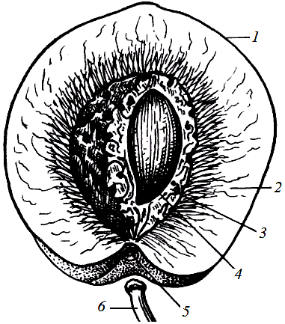

Рис. 25. Строение плода
(костянка персика обыкновенного):
1–3 – околоплодник, или перикарпий
(1 – экзокарпий; 2 – мезокарпий;
3 – эндокарпий); 4 – семя; 5 – след плодоножки; 6 – плодоножка

Классификация плодов. Морфогенетическая классификация основана на типе гинецея. По этому признаку плоды делят на четыре главных типа, которые приведены ниже.
1. Апокарпии образуются из цветков с архаичным апокарпным гинецеем. Из каждого свободного пестика одного цветка формируется отдельный плодик.
2. Монокарпии возникают из цветков, имеющих монокарпный гинецей. Они генетически родственны апокарпиям и образовались в результате редукции плодолистиков до одного.
3. Ценокарпии (синкарпий, лизикарпий и паракарпий) формируются из цветков с ценокарпным гинецеем.
4. Псевдомонокарпии внешне похожи на монокарпии, но образуются из гинецея, в котором первоначально закладывается два или более плодолистиков, но потом чаще развивается только один. В результате возникает одногнездная завязь с одним семязачатком.
Каждый из названных типов подразделяют на подчиненные группы в соответствии с их эволюционными тенденциями. В целом морфогенетическая классификация достаточно сложна и трудно применима при определении растений. Поэтому рассмотрим искусственную классификацию плодов, основанную главным образом на внешних морфологических признаках. Согласно данной классификации различают указанные ниже группы плодов.
Простой плод развивается из завязи только одного пестика (монокарпный, ценокарпный и псевдомонокарпный гинецей). Это самая многочисленная группа плодов.
Сборный (сложный) плод формируется из завязей нескольких свободных пестиков одного цветка (апокарпный гинецей).
Соплодие – это сросшиеся в единое целое несколько или много плодов, образовавшихся из цветков одного соцветия.
В основу дальнейшей классификации простых и сборных плодов положены следующие признаки:
– консистенция околоплодника (сухие и сочные плоды);
– число семян (многосемянные и односемянные плоды);
– вскрывание околоплодника (невскрывающиеся и вскрывающиеся плоды) – освобождение семян до их прорастания из сухих много-семянных плодов. Оно происходит продольными щелями по брюшному, спинному швам или по поверхности плодолистика;
– способ вскрывания;
– число плодолистиков, образующих плод.
Иногда простые плоды распадаются на части, тогда их делят на дробные и членистые.
Дробный плод распадается продольно в плоскости срастания пло-долистиков. При этом образуются односемянные мерикарпии (от греч. мерос – часть), как у многих сельдерейных и клена.
Членистый плод распадается поперечно в плоскости, перпендикулярной продольной оси плодолистика, в месте формирования ложных перегородок (некоторые бобовые и капустные).
Основываясь на данных морфологических признаках, выделяют следующие группы плодов: простые плоды (коробочковидные, ореховидные, ягодовидные, костянковидные), сборные (сложные) плоды, дробные, членистые плоды и соплодия.
7.1. Коробочковидные плоды

К коробочковидным плодам относятся многосемянные вскрывающиеся плоды с сухим околоплодником (рис. 26).

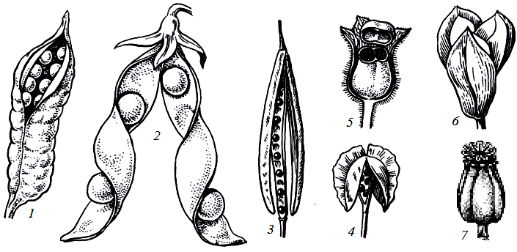

Рис. 26. Коробочковидные плоды:
1 – листовка (сокирки); 2 – боб (горох); 3 – стручок (капуста); 4 – стручочек (ярутка); 5 – коробочка (белена); 6 – коробочка (дурман); 7 – коробочка (мак)

Листовка – одногнездный плод, образованный одним плодолистиком, вскрывается одной щелью по брюшному шву, семена прикрепляются вдоль брюшного шва (сокирки, ваточник).
Боб – одногнездный плод, образованный одним плодолистиком, вскрывается одновременно по брюшному и спинному швам от верхушки к основанию. Семена прикрепляются вдоль брюшного шва (чина, люпин, горох, карагана). При созревании две створки боба часто закручиваются, с силой разбрасывая созревшие семена. Кроме типичного строения, бобы бывают спирально закрученные (люцерна посевная), сочные невскрывающиеся (софора японская), односемянные невскрывающиеся (донник, эспарцет, люцерна хмелевая, клевер), а также членистые. Генетически листовка и боб – монокарпии.
Стручок – двугнездный плод, образованный двумя плодолистиками (паракарпий). Между сросшимися краями плодолистиков образуется ложная перегородка, к которой в два ряда прикрепляются семена. Вскрывается стручок двумя швами по месту срастания краев плодолистиков от основания к верхушке (капустные). Стручки могут быть членистыми.
Стручочек имеет такое же строение, как и стручок, но отличается соотношением длины и ширины плода. У стручочка длина равна ширине или превышает ее в 2–3 раза (ярутка, пастушья сумка). У стручка длина превышает ширину в 4–5 раз и более (горчица, капуста, рапс).
Коробочка – плод, образованный двумя и большим числом плодолистиков. Коробочки различаются способом вскрывания, числом гнезд, расположением семян. Они могут вскрываться следующим образом:
– зубчиками на верхушке (куколь, примулы, гвоздика);
– дырочками (мак);
– крышечкой (подорожник, белена);
– створками (дурман, лен, хлопчатник, чай).
В зависимости от положения завязи в цветке и от типа гинецея коробочки бывают:
а) верхняя синкарпная (лук, табак, дурман, белена, льнянки);
б) нижняя синкарпная (ирис, гладиолус);
г) верхняя паракарпная (ива, тополь);
д) нижняя паракарпная (ятрышник, любка двулистная);
е) верхняя лизикарпная (куколь, звездчатка, вербейник, примула).

7.2. Ореховидные плоды

Ореховидные плоды – это односемянные невскрывающиеся плоды с сухим околоплодником (рис. 27). Возникают они из синкарпного 2–3-гнездного гинецея, в котором развивается только одно гнездо, остальные редуцируются. Также могут происходить из паракарпного и лизикарпного гинецея, поэтому генетически ореховидные плоды являются псевдомонокарпиями.
Орех имеет жесткий, деревянистый, не сросшийся с кожурой семени околоплодник (лещина). У лещины (орешник) плод формируется из нижней синкарпной завязи женского цветка (завязь образована двумя плодолистиками). Орех заключен в плюску – это листовидная обертка, образованная тремя сросшимися прицветниками.
Орешек – это орех малых размеров (гречиха, липа, осока).
Крылатка – это орех без плюски, снабженный крыловидным придатком. Он образуется из сросшихся с околоплодником чешуевидных прицветников (береза, ольха, граб) или сегментов околоцветника (вяз, ревень, щавель, ясень).

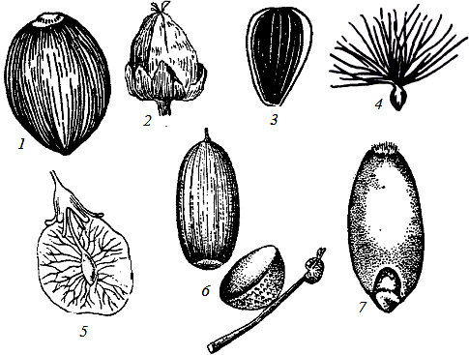

Рис. 27. Ореховидные плоды:
1 – орех (лещина); 2 – орешек (гречиха); 3 – семянка (подсолнечник);
4 – семянка (осот); 5 – крылатка (вяз); 6 – желудь (дуб);
7 – зерновка (пшеница)

Желудь имеет тонкокожистый или тонкодеревянистый (менее жесткий, чем у ореха) околоплодник, не сросшийся с семенной кожурой (дуб, бук). У желудя дуба плюска блюдцевидная. Она образована видоизмененными стерильными веточками соцветия.
Семянка имеет кожистый околоплодник, не срастающийся с семенем. Развивается она из разных типов гинецея: синкарпного (валериановые) или паракарпного (астровые, крапивные). Завязь может быть верхней (коноплевые, крапивные) или нижней (астровые, ворсянковые). Семянки многих астровых (одуванчик, осот, козлобородник) снабжены летучками, развившимися из видоизмененной чашечки.
Зерновка имеет тонкий, пленчатый, реже мясистый околоплодник (у некоторых бамбуков), который срастается с кожурой семени (мятликовые). Зерновка формируется из верхней паракарпной завязи, состоящей из двух плодолистиков (мытликовые), реже из трех (бамбуки).
7.3. Ягодовидные плоды

Ягодовидные плоды – это чаще всего многосемянные невскрывающиеся плоды с мясистым или сочным околоплодником. Наружный слой околоплодника (экзокарпий) кожистый или деревянистый. Возникают ягодовидные плоды из ценокарпного гинецея с верхней или нижней завязью, поэтому генетически эти плоды представляют собой ценокарпии (рис. 28).

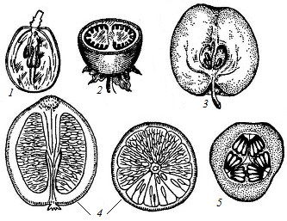

Рис. 28. Ягодовидные плоды:
1 – ягода (виноград, продольный разрез); 2 – ягода (картофель, поперечный разрез); 3 – яблоко (яблоня, продольный разрез); 4 – померанец (лимон, продольный и поперечный разрезы);
5 – тыквина (огурец, поперечный разрез)

Ягода – это, как правило, многосемянный плод с сочными мясистыми эндо- и мезокарпом и тонким пленчатым, кожистым экзокарпом околоплодника, в мякоть которого погружены семена. Мясистая часть ягоды не всегда образована только околоплодником. Иногда она включает в себя сильно разросшуюся ослизнившуюся сочную кожуру семян (смородина, крыжовник) или разросшиеся сочные плаценты (томат гибридный). По происхождению ягода может быть:
– верхняя синкарпная (виноград, хурма, томат, картофель);
– нижняя синкарпная (клюква, брусника, черника);
– нижняя паракарпная (крыжовник, смородина).
Иногда ягода имеет лишь одно относительно крупное семя (барбарис, авокадо, финиковая пальма).
Тыквина – плод многих тыквенных, экзокарп жесткий, одревесневающий или кожистый. Образуется из паракарпного гинецея, состоящего из трех плодолистиков с нижней завязью. Мякоть плода образована мезо- и эндокарпом (дыня, огурец, тыква) или разросшимися плацентами (арбуз).
Померанец (гесперидий) – плод цитрусовых из семейства Рутовые (апельсин, грейпфрут, лимон и др.). Он формируется из синкарпного гинецея, образованного 8–12 плодолистиками с верхней завязью.
Экзокарпий желтый или оранжевый, состоит из наружной эпидермы, покрытой кутикулой, слоем воска, и плотной субэпидермальной хлорофиллоносной паренхимы с масляными железками. По мере созревания плода хлоропласты превращаются в хромопласты, благодаря чему незрелые зеленые плоды меняют окраску на желтую и оранжевую. Аромат плодов зависит от состава эфирных масел.
Мезокарпий – рыхлая белая безвкусная ткань.
Эндокарпий пленчатый и состоит из нескольких слоев плотной паренхимы и внутренней эпидермы. Субэпидермальные клетки эндокарпия формируют соковые мешочки на длинных ножках, заполненные клеточным соком. Благодаря различной длине ножек соковые мешочки заполняют гнезда очень плотно и слипаются между собой, образуя съедобную мякоть плода.
Яблоко формируется из пестика с нижней завязью. Мякоть плода развивается главным образом из тканей цветочной трубки и в меньшей степени из тканей экзо- и мезокарпия. Эндокарпий кожистый, хрящеватый, образует стенки гнезд с семенами (яблоня, груша, айва, рябина, арония, ирга).
Гранатина развивается из нижней многогнездной завязи с двумя этажами. Мякоть плода образуется из сочного наружного слоя семенной кожуры (пульпы) многочисленных семян (съедобная часть плода). Околоплодник и ткани цветочной трубки у зрелого плода высыхают, образуя твердую кожистую кожуру (гранат).

7.4. Костянковидные плоды

Костянковидные плоды являются односемянными, имеют деревянистый эндокарпий (косточку) (рис. 29).

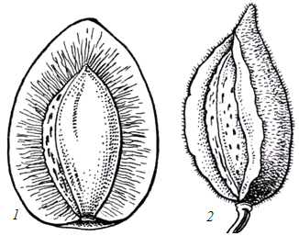

Рис. 29. Костянковидные плоды:
1 – сочная костянка (слива);
2 – сухая костянка (миндаль)

Сочная костянка – это невскрывающийся плод с мясистым сочным съедобным мезокарпием и склерифицированным эндокарпием (косточка). Генетически сочная костянка – монокарпий. Она характерна для сливы, вишни, черешни, абрикоса, персика, алычи.
Сухая костянка имеет мясистый мезокарп в начале созревания плода, но при полном созревании – полусухой или сухой, несъедобный (миндаль, облепиха). Съедобная часть плода миндаля – семя. Запасные вещества находятся в двух крупных семядолях зародыша семени; эндосперм очень тонкий, в виде пленки.
Плод облепихи сочный, но это сухая костянка (экзо- и мезокарпии пленчатые, сросшиеся; эндокарпий кожистый, толстый, темно-коричневый, с продольной бороздкой). Мякоть плода – это сочные ткани разросшейся трубки чашечковидного околоцветника, которая полностью закрывает сухую костянку.
К костянкам иногда относят и псевдомонокарпии (кокосовая пальма, грецкий орех, фисташка, кизил). Так, плод кокосовой пальмы, неправильно называемый кокосовым орехом, образован из трех плодолистиков с верхней завязью. Он достигает массы 8 кг и содержит одно семя. Эндокарпий деревянистый; мезокарпий толстый, волокнистый, сухой; экзокарпий тонкий, кожистый.
Плод грецкого ореха образован из двух плодолистиков. Завязь
(нижняя, одногнездная, с ложными перегородками и одним семязачатком) обрастает двумя прицветниками. Плод зеленый, с несъедобной плюской (экзо- и мезокарпий). При созревании плюска подсыхает и растрескивается, из нее выпадает деревянистая косточка с бугристой поверхностью (эндокарпий), внутри нее – семя без эндосперма. Зародыш семени состоит из двух крупных морщинистых семядолей.
Плод фисташки образован из синкарпного гинецея; завязь верхняя, трехгнездная; в каждом гнезде по одному семязачатку, из них в семя развивается лишь один. Экзокарпий тонкий, желто-кремовый или фиолетовый, мезокарпий в начале созревания плодов сочный, при созревании подсыхает и становится тонким; эндокарпий (косточка) – гладкий, тонкий, вскрывается створками. Семя крупное, без эндосперма, с тонкой коричневой кожурой, в которой заключен зародыш с двумя мясистыми зелеными семядолями. В пищу используют семена.

7.5. Дробные и членистые плоды

Дробные и членистые плоды являются сухими невскрывающимися плодами. Они распадаются на части: дробные плоды – продольно в плоскости срастания плодолистиков, а членистые плоды – поперечно (рис. 30).

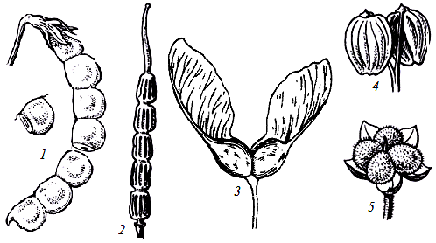

Рис. 30. Дробные и членистые плоды:
1 – членистый боб (копеечник); 2 – членистый стручок (редька дикая);
3–5 – дробные плоды (3 – двукрылатка (клен); 4 – вислоплодник
(сельдерейные); 5 – ценобий (яснотковые))
Членистый боб распадается по перетяжкам между члениками (копеечник, сераделла). Генетически он является монокарпием.
Членистый стручок характерен для редьки дикой, генетически является паракарпием.
Двукрылатка относится к группе дробных плодов (кленовые). Этот плод состоит из двух долей (мерикарпиев), каждая из которых имеет вырост (крыло).
Вислоплодник (двусемянка) – это дробный плод сельдерейных. Он состоит из двух долей (мерикарпиев), висящих на карпофоре (раздвоенная нитевидная плодоножка).
Ценобий (четырехорешек) является дробным плодом яснотковых и многих бурачниковых. Он возникает из двугнездной завязи, у которой на ранних стадиях развития появляются перегородки, разделяющие ее на четыре гнезда. В каждом гнезде находится один семязачаток. Зрелый плод состоит из четырех долей (мерикарпиев).

7.6. Сборные (сложные) плоды и соплодия

Сборные (сложные) плоды (апокарпии) получают название по типу плода, образующегося из отдельного пестика апокарпного гинецея. Эволюционно апокарпии – наиболее архаичные плоды (рис. 31).
Сборная листовка (многолистовка) представляет собой совокупность нескольких листовок, каждая из которых возникает из отдельного пестика апокарпного гинецея (магнолиевые, лютиковые).
Довольно редким типом плода является сочная многолистовка (лимонник китайский). Ко времени созревания плодов цветоложе женских цветков достигает длины 8 см, а из пестиков на нем развиваются сидячие шаровидные двусемянные сочные листовки, поэтому сборная сочная листовка становится похожей на повислую кисть.
Сборный орешек (многоорешек) – совокупность множества орешков, которые возникают из апокарпного гинецея (лютик, горицвет, лапчатка). Разновидностями сборного орешка являются плоды шиповника и земляники.
У шиповника плод называется цинародий – его орешки-плодики сидят внутри сильновогнутого кувшинчатого сочного гипантия.
Многоорешек земляники имеет мелкие орешки, они сидят на выпуклой поверхности сильно разросшегося мясистого цветоложа. Такое видоизменение многоорешка называют «земляничина» или «фрага».
Плод лотоса орехоносного называется погруженным многоорешком. Каждый из отдельных его орешков сидит в углублении дисковидного губчатого разросшегося цветоложа.
Сборная костянка (многокостянка) – совокупность множества костянок, возникающих из апокарпного гинецея (малина, ежевика, морошка, костяника).

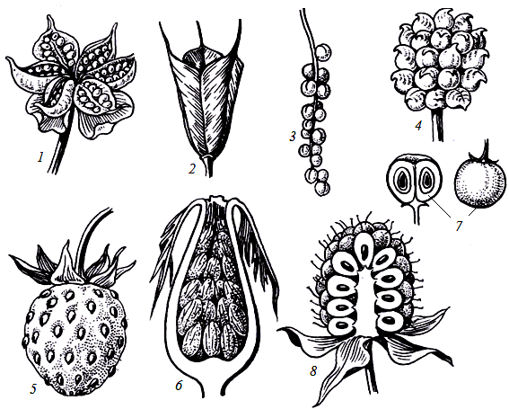

Рис. 31. Сборные (сложные) плоды:
1 – сухая многолистовка (калужница); 2 – сухая многолистовка (водосбор); 3 – сочная многолистовка (лимонник китайский); 4 – сухой многоорешек (лютик); 5 – сочный многоорешек (земляника); 6 – цинародий (шиповник); 7 – сухая многокостянка (толокнянка); 8 – сочная многокостянка (малина)

Соплодия – это сросшиеся плоды, возникшие из отдельных цветков одного соцветия. Например, у ананаса ось соцветия срастается с многочисленными завязями и основаниями прицветников в мясистую сочную ткань. Сходные соплодия образуются у хлебного дерева.
В широком смысле соплодием называют совокупность зрелых плодов одного соцветия независимо от срастания. Например, так называемая тутовая ягода у шелковицы образована сближенными, плотно сидящими, но не срастающимися друг с другом семянками, которые заключены в сочные съедобные окрашенные околоцветники. У инжира (винной ягоды) плоды семянки в соплодии также не срастаются, находясь в полом вместилище, мясистая стенка которого образована осями соцветия.
У свеклы соплодие называется клубочком и представляет собой несколько плодов, сросшихся с листками околоцветника и друг с другом.

Тестовые задания по теме «Плод. Классификация плодов»

1. Какой орган характерен только для покрытосеменных растений?
– корень;
– стебель;
– лист;
– плод.
2. Какой процесс чаще всего лежит в основе формирования плода?
– опыление;
– цветение;
– оплодотворение;
– двойное оплодотворение.
3. Какая часть цветка играет главную роль в образовании плода?
– венчик;
– чашечка;
– андроцей;
– гинецей.
4. Из каких морфологических частей состоит плод?
– околоплодник, семя;
– семенная кожура, зародыш, запасающие ткани;
– околоплодник, зародыш;
– околоцветник, семя.
5. Как называется группа плодов, которая включает многосемянные вскрывающиеся плоды с сухим околоплодником?
– коробочковидные;
– ореховидные;
– ягодовидные;
– костянковидные.
6. Для каких растений характерен плод листовка?
– лютик, василистник;
– сокирки, ваточник;
– горох, люпин;
– рапс, капуста.
7. Как называется одногнездный плод, образованный одним плодолистиком, вскрывающийся одновременно по брюшному и спинному швам от вершины к основанию?
– стручок;
– листовка;
– боб;
– стручочек.
8. По какому признаку отличаются стручок и стручочек?
– соотношением длины и ширины;
– по массе;
– по способу вскрывания;
– по окраске.
9. Для каких растений характерен плод стручок?
– рапс, сурепка;
– ярутка, пастушья сумка;
– фасоль, люпин;
– сокирки, ваточник.
10. Для каких растений характерен плод стручочек?
– рапс, сурепка;
– ярутка, пастушья сумка;
– фасоль, люпин;
– сокирки, ваточник.
11. Какие плоды относятся к группе «коробочковидные»?
– листовка, боб;
– орех, зерновка;
– тыквина, ягода;
– семянка, желудь.
12. Какие растения имеют плод коробочка?
– рапс, сурепка, ярутка;
– лен, лук, дурман;
– фасоль, люпин, клевер;
– сокирки, ваточник, лютик.
13. Как называется группа плодов, которая включает односемянные невскрывающиеся плоды с сухим околоплодником?
– коробочковидные;
– ореховидные;
– ягодовидные;
– костянковидные.
14. Что представляют собой ореховидные плоды по морфогенетической классификации плодов?
– апокарпии;
– монокарпии;
– ценокарпии;
– псевдомонокарпии.
15. Какие растения имеют плод зерновка?
– подсолнечник, осот;
– дуб, бук;
– щавель, ревень;
– овес, кукуруза.
16. Какие растения имеют плод крылатка?
– подсолнечник, осот;
– дуб, бук;
– щавель, ревень;
– овес, кукуруза.
17. Какие растения имеют плод орешек?
– василек, осот;
– гречиха, липа;
– лук, белена;
– овес, кукуруза.
18. Как называется плод, в котором околоплодник тонкий, пленчатый, срастается с кожурой семени (ореховидная группа плодов)?
– зерновка;
– орех;
– семянка;
– желудь.
19. Какие растения имеют плод семянка?
– василек, осот;
– гречиха, липа;
– лук, белена;
– овес, кукуруза.
20. Как называется группа плодов, которая включает многосемянные невскрывающиеся плоды с мясистым или сочным околоплодником?
– коробочковидные;
– ореховидные;
– ягодовидные;
– костянковидные.
21. Какие растения имеют плод ягода?
– василек, осот, подсолнечник;
– гречиха, липа, просо;
– картофель, томат, хурма;
– огурец, тыква, патиссон.
22. Какие растения имеют плод тыквина?
– василек, осот, подсолнечник;
– гречиха, липа, просо;
– картофель, томат, хурма;
– огурец, тыква, патиссон.
23. Как называется плод, образованный из синкарпного гинецея, в котором четко различимы зоны околоплодника (экзокарпий, мезокарпий, эндокарпий), в эндокарпии образуются соковые мешочки?
– ягода;
– тыквина;
– померанец;
– яблоко.
24. Какие растения имеют плод яблоко?
– виноград, смородина;
– гречиха, липа;
– груша, рябина;
– апельсин, лимон.
25. Как называется группа плодов, которая включает односемянные плоды с деревянистым эндокарпием околоплодника?
– коробочковидные;
– ореховидные;
– ягодовидные;
– костянковидные.
26. Какие растения имеют плод сочная костянка?
– виноград, смородина;
– слива, персик;
– облепиха, миндаль;
– апельсин, лимон.
27. Какие растения имеют плод сухая костянка?
– гранат, айва;
– слива, персик;
– облепиха, миндаль;
– апельсин, лимон.
28. Как называются плоды, которые являются сухими, невскрывающимися, но распадаются на части продольно и поперечно?
– простые коробочковидные;
– сложные;
– дробные и членистые;
– простые костянковидные.
29. К какой группе плодов относится плод двукрылатка?
– коробочковидные;
– сложные;
– дробные и членистые;
– ореховидные.
30. Какие растения имеют плод вислоплодник?
– гранат, айва;
– шалфей, мята;
– облепиха, миндаль;
– тмин, укроп.
31. Какие растения имеют плод ценобий?
– малина, ежевика;
– шалфей, мята;
– облепиха, миндаль;
– тмин, укроп.
32. Какие растения имеют плод сборная костянка (многокостянка)?
– малина, ежевика;
– шалфей, мята;
– облепиха, миндаль;
– тмин, укроп.
33. Какие растения имеют плод сборный орешек (многоорешек)?
– малина, ежевика;
– лютик, лапчатка;
– облепиха, миндаль;
– лимон, персик.
34. Как называется плод у шиповника?
– ценобий;
– вислоплодник;
– цинародий;
– померанец.
35. У каких растений формируется соплодие?
– ананас, свекла;
– лютик, лапчатка;
– облепиха, миндаль;
– морковь, пастернак.
ЛИТЕРАТУРА

- А н д р е е в а, И. И. Ботаника / И. И. Андреева, Л. С. Родман. – 2-е изд., перераб. и доп. – М.: Колос, 1999. – 488 с.
- Б а в т у т о, Т. А. Ботаника: морфология и анатомия растений / Т. А. Бавту-то, В. М. Еремин. – Минск: Высш. шк., 1997. – 196 с.
- Ботаника: морфология и анатомия растений: учеб. пособие для студ. пед. ин-тов по биол. и хим. спец. / А. Е. Васильев [и др.]. – 2-е изд., перераб. – М.: Просвещение, 1988. – 480 с.
- Е л е н е в с к и й, А. Г. Ботаника высших, или наземных, растений / А. Г. Еленевский, М. П. Соловьева, В. Н. Тихомиров. – М.: Академия, 2000. – 432 с.
- Ж у к о в с к и й, П. М. Ботаника / П. М. Жуковский. – 5-е изд., перераб. и доп. – М.: Колос, 1982. – 623 с.
- С у в о р о в, В. В. Ботаника с основами геоботаники / В. В. Суворов, И. Н. Воронова. – 2-е изд., перераб. и доп. – Л.: Колос, 1979. – 560 с.
- Х р ж а н о в с к и й, В. Г. Курс общей ботаники: в 2 ч. / В. Г. Хржановский. – 2-е изд., перераб. и доп. – М.: Высш. шк., 1982. – Ч. 1. – 384 с.
- Х р ж а н о в с к и й, В. Г. Курс общей ботаники: в 2 ч. / В. Г. Хржановский. – 2-е изд., перераб. и доп. – М.: Высш. шк., 1982. – Ч. 2. – 544 с.
- Х р ж а н о в с к и й, В. Г. Практикум по курсу общей ботаники / В. Г. Хржановский, С. Ф. Пономаренко. – 2-е изд., перераб. и доп. – М.: Агропромиздат, 1989. – 416 с.
- Жизнь растений: в 6 т. / гл. ред. А. А. Федоров. – М.: Просвещение, 1980. – Т. 5(1). – 430 с.
- Я к о в л е в, Г. П. Ботаника для учителя: в 2 ч. / Г. П. Яковлев, Л. В. Аверьянов. – М.: Просвещение, 1996. – Ч. 1. – 224 с.
- Я к о в л е в, Г. П. Ботаника для учителя: в 2 ч. / Г. П. Яковлев, Л. В. Аверьянов. – М.: Просвещение, 1997. – Ч. 2. – 336 с.

СОДЕРЖАНИЕ

Введение……………………………………………….……………………………………….3
1. Цветок и его морфологическое строение………………………………………………….4
2. Андроцей…………………………………………………………………………………...15
2.1. Микроспорогенез и микрогаметогенез……………………………………………19
3. Гинецей…………………………………………………………………………………….24
3.1. Типы гинецея………………………………………………………………………..27
3.2. Семязачаток. Мегаспорогенез и мегагаметогенез………………………………...29
4. Формулы и диаграммы цветков…………………………………………………………..35
5. Соцветие. Классификация соцветий……………………………………………………..39
5.1. Простые моноподиальные соцветия……………………………………………....40
5.2. Сложные моноподиальные соцветия……………………………………………...41
5.3. Агрегатные (составные) соцветия…………………………………………………42
5.4. Симподиальные соцветия…………………………………………………………..43
6. Семя. Строение и классификация семян………………………………………………...47
7. Плод. Классификация плодов…………………………………………………………….54
7.1. Коробочковидные плоды…………………………………………………………...57
7.2. Ореховидные плоды………………………………………………………………...58
7.3. Ягодовидные плоды………………………………………………………………...60
7.4. Костянковидные плоды…………………………………………………………….62
7.5. Дробные и членистые плоды………………………………………………………63
7.6. Сборные (сложные) плоды и соплодия……………………………………………64
Литература…………………………………………………………………………..72

У ч е б н о е и з д а н и е

Порхунцова Ольга Анатольевна

Дуктова Наталья Александровна
Цыркунова Ольга Александровна

БОТАНИКА. РЕПРОДУКТИВНЫЕ ОРГАНЫ
ПОКРЫТОСЕМЕННЫХ РАСТЕНИЙ

Учебно-методическое пособие

Редактор Н. Н. Пьянусова
Технический редактор Н. Л. Якубовская
Корректор С. Н. Кириленко

Подписано в печать 28.02.2013. Формат 60×80 ¹/₁₆. Бумага офсетная.
Ризография. Гарнитура «Tаймс». Усл. печ. л. 4,18. Уч.-изд. л. 4,21.
Тираж 75 экз. Заказ .

УО «Белорусская государственная сельскохозяйственная академия».
ЛИ № 02330/0548504 от 16.06.2009.
Ул. Студенческая, 2, 213407, г. Горки.

Отпечатано в УО «Белорусская государственная сельскохозяйственная академия».
Ул. Мичурина, 5, 213407, г. Горки.

